３ 本市場の現状・課題
本市場は大阪府の北部を供給区域として府民の食を支えており、広大な敷地面積を誇り交通至便性もよいことから、産地や実需者から立地優位性を活かし集荷力の向上や量販店対応等への要望が高まっている。
一方で、現行の長寿命化計画により施設・機能の改修は計画的に実施されているものの、同計画は機能強化については考慮されておらず、コールドチェーンへの対応や動線の混在の改ざんなど、ハード・ソフト両面で現在の食品流通構造の変化に対応しきれていないなど、さまざまな課題が顕在化してきている。
そこで、本市場の概要や現状・課題を整理し、近隣他市場との比較分析から前章までの分析結果も踏まえ、３Ｃ分析により本市場の外部環境・内部環境を整理する。

本市場の概要

沿革
本市場は、消費人口の増加やその地域的分布の変化、出荷体制の大型化や自動車輸送の急増等、生鮮食料品流通を取り巻く環境の変化に対応し、効率的な集荷・分荷活動と適正な価格形成を行うため、昭和53年5月、特に都市化や人口増加の著しい北大阪地域の交通の要衝にある茨木市に開設された。開設の経過を表 12に示す。
それ以来、時代の流れに即した市場整備を進め、府民の台所を支える総合食品供給基地の役割を果たしており、平成24年4月1日から、全国の中央卸売市場で初めて指定管理者制度を導入し、市場の管理運営業務を行っている。
また、開設者（大阪府）・指定管理者・市場内業者が一丸となって市場の活性化に取り組む指針として、平成29年3月に、新たな「経営展望」（平成29年度～令和3年度）を策定し、経営展望を指針としながら、「競争力のある市場の実現」に向け、市場の活性化に取り組んでいる。

表 12 開設に至るまでの経過
日時 | 経緯
昭和４２年 ７月２６日 | 国の中央卸売市場審議会が大阪北部に開設を答申
昭和４３年１２月２８日 | 都市計画決定
昭和４５年 ７月 | 市場用地を全面取得
昭和４６～４７年 | 実施設計、敷地造成及び地盤改良工事
昭和４９年 ８月 | 建設工事着手
昭和５３年 ３月３１日 | 建設工事竣工
４月１０日 | 農林大臣（現農林水産大臣）から開設の認可
５月 ８日 | 業務開始

規模

ア）施設
- 名称：大阪府中央卸売市場
- 所在地：大阪府茨木市宮島一丁目１番１号
- 開設者：大阪府
- 開設区域人口：417万人（平成27年国勢調査から算出）
- 施設規模：敷地面積 201,351㎡、建築面積 90,822㎡、延床面積 134,982㎡

イ）事業者（令和２年７月１日現在）
- 場内事業者
卸売業者：青果部 2社
水産物部 2社
仲卸業者：青果部 48社（野菜29社・果実19社）
水産物部 48社（鮮魚35社・塩干13社）
- 売買参加者：70人（近郊野菜）
- 関連事業者：場内運搬、飲食、物品販売店等32業者
- 場内就労者数：約2,500人/1日
- 入出場車両台数：約8,000台/1日

ウ）取扱高（令和元年度）
- 取扱品目：野菜・果実、生鮮水産物・冷凍水産物・加工水産物
- 取扱数量：青果部 203,045トン
- 水産物部 38,655トン 合計 241,700トン
- 取扱金額：青果部 53,290百万円
- 水産物部 36,251百万円 合計 89,541百万円
- 取扱金額及び取扱数量の推移は図 27及び表 13に示すとおり、青果・水産物部それぞれ10年前と比較し、取扱数量で79.8％及び65.8％、取扱金額でそれぞれ100.5％、77.8％である
- 青果部については、図 28に示すとおり全国の中央市場の中で13番目の卸売数量を誇る（37都市49市場中）
- 水産物部については、図 29に示すとおり全国の中央市場の中で10番目の卸売数量を誇る（29都市34市場中）

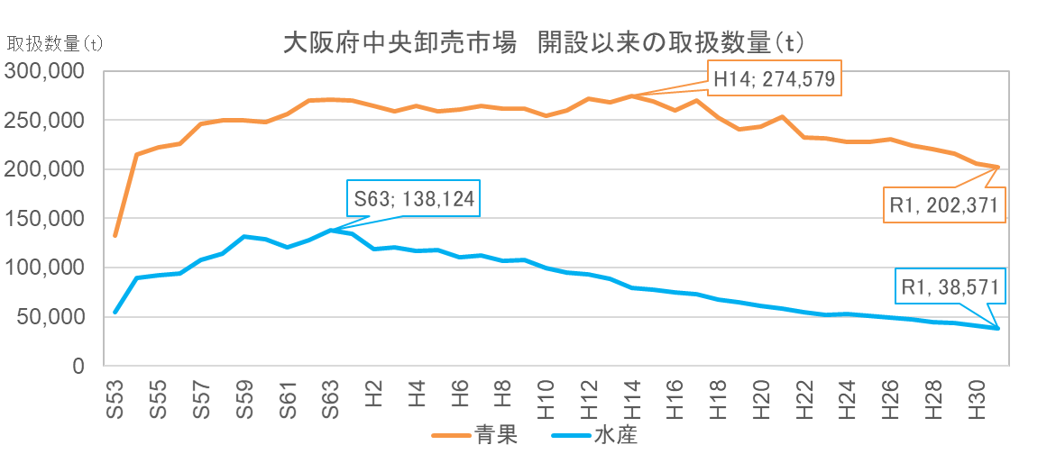
図 27 開設以来の取扱数量（上）、取扱金額（下）の推移

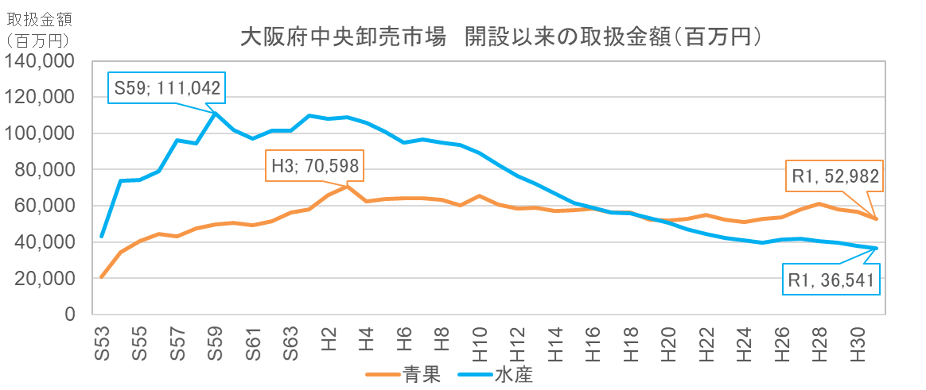

資料：大阪府中央卸売市場「令和元年 市場年報」より流通研究所作成

表 13 取扱数量（左）及び取扱金額（右）の現在/ピーク比

資料：大阪府中央卸売市場「令和元年 市場年報」より流通研究所作成

図 28 各市場の取扱数量と平均単価（青果部）
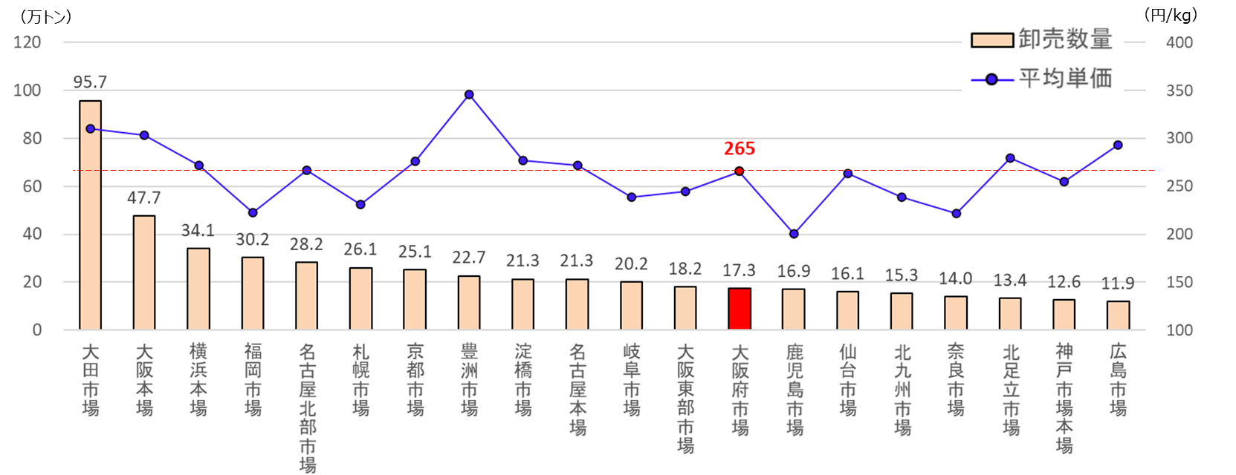

平均単価
卸売数量

資料：農林水産省「青果物卸売市場調査」（2018年）より流通研究所作成

図 29 各市場の取扱数量と平均単価（水産物部）
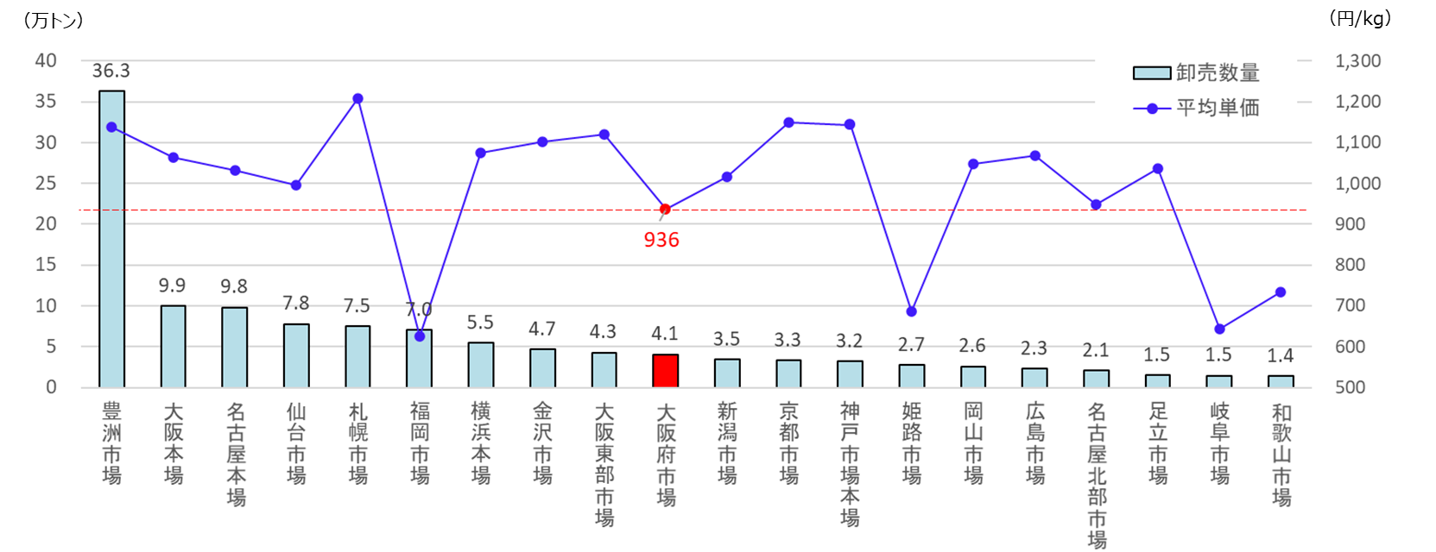

卸売数量
平均単価

資料：各市場年報、開設者ホームページより流通研究所作成

供給区域
- 本市場の供給区域は、大阪府中央卸売市場業務規程施行規則により以下のとおり定められている（図 30参照）
大阪市(東淀川区、旭区、城東区、淀川区及び鶴見区に限る。)、豊中市、池田市、吹田市、高槻市、守口市、枚方市、茨木市、寝屋川市、大東市、箕面市、門真市、摂津市、東大阪市、四條畷市、交野市、三島郡島本町、豊能郡豊能町及び豊能郡能勢町
- 供給（開設）区域人口：417万人／大阪府人口884万人
（平成27年国勢調査より）

図 30 供給区域図

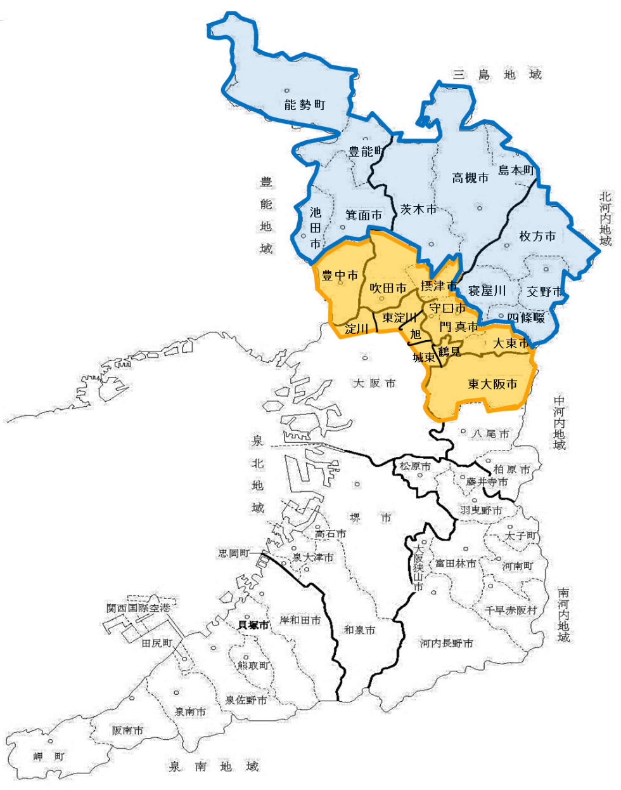

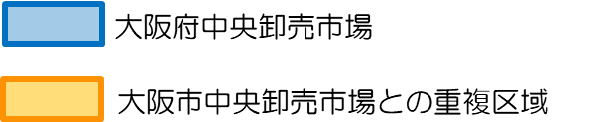

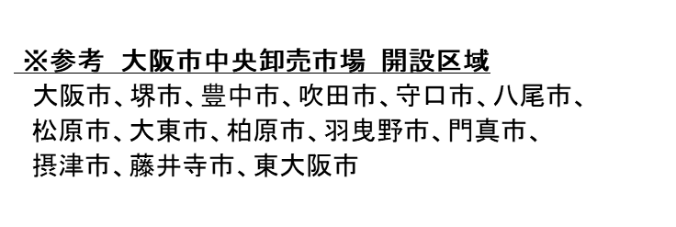

資料：大阪府中央卸売市場「市場概要」（R2.9）に加筆

流通状況
- 食料需給表による一人当たりの消費量ベースで換算すると、図 31に示すとおり本市場は供給区域の127万人分（割合にすると30.5%）の食料需要を支えている
- 大阪府全域でみると165万人分の食料供給を行っており、市場経由率が低下していても、依然開設区域や府民への食料供給にとって不可欠な存在である
- 重複区域が一部あるものの、本市場の供給区域に大阪本場及び大阪東部市場からも一定量の供給があり（2市場計136万人分）、商圏が重複している

図 31 本市場開設区域及び大阪府全域への食料供給状況
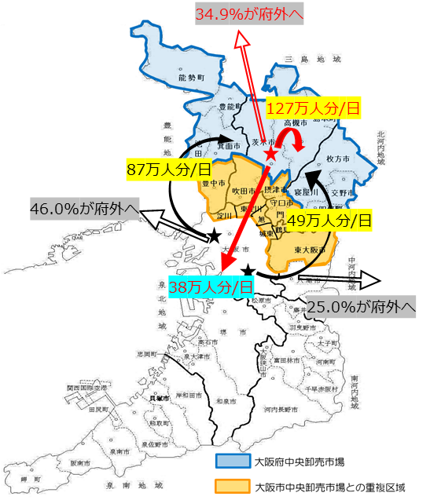
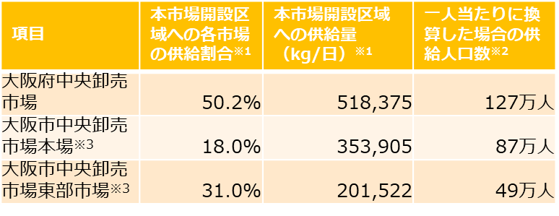
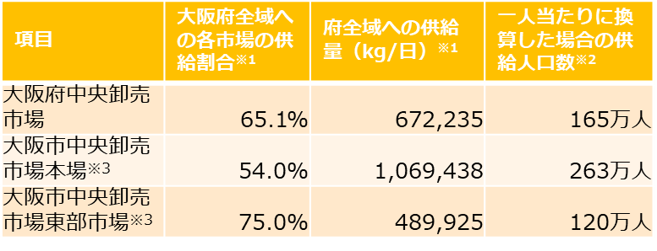
【本市場開設区域への食料供給状況】
【大阪府全域への食料供給状況】

※1 各市場 市場取扱品流通状況調査（令和元年度）より算出（調査日基準での算定結果）
※2 農林水産省「食料需給表」、総務省「国勢調査」（平成27年）より算出
（供給区域人口：417万人、大阪府人口：884万人）
※3 大阪市流通状況調査のうち、北大阪・東大阪地域の区分を本市場の開設区域として
便宜的に設定

本市場の現状・課題
本市場では、開設から40年あまり経過し、府民の台所を支える総合食品供給基地の役割を果たすべく食品流通構造が変化していく中で、さまざまなハード・ソフト両面で対応しているものの、場内動線の非効率さやコールドチェーンへの対応等が課題となっている状況である。
そこで、本市場における現状・課題を整理するため、今後の取扱数量の推移や施設の機能別に主に全体配置、1階施設、2階施設の三つに分けて本市場特有の施設の現状を分析し、産地や販売先へのニーズ調査の結果と合わせて、本市場における現状・課題を整理する。

今後の取扱数量の推移
本市場の現状を把握するため、過去の取扱数量の推移を分析し、将来の取扱数量がどのように推移していくか、回帰分析による統計的な手法によって推計する。回帰分析とは二つの関数（本検討の場合は取扱数量と年次）に関連性がどの程度あるか、最小二乗法により近似式を用いて相関関係を分析することで、本検討においては、過去25年、15年、10年の取扱数量と、四つの近似式について検証し、最も相関の良い結果を採用した。検討の諸条件を以下に示す。

＜検討条件と将来予測手法＞
- 回帰分析で比較するデータセット：過去25・15・10年間分の取扱数量 3セット
- 検討した回帰分析手法：指数近似、線形近似、対数近似、累乗近似 4種類
取扱数量3セット×回帰分析4種類＝計12パターンの比較
- 評価：計12パターンのうち、最も相関の良い結果を採用
（相関係数Rが最も1に近い結果）
- 予測手法:相関が最も良い近似式を用いて、10年後（2028年）の取扱数量を算出

推定結果は次頁の表 14及び図 32に示すとおり、10年後（令和11年度）の取扱数量の予測値は、青果で17.1万トン、水産物で2.4万トンとなった。また、現在の取扱数量に対しては、それぞれ青果で84.2％、水産物で62.5％と減少する傾向であり、本試算は統計的な視点での予測であるため必ずしもこのように推移するということを示している結果ではないが、取扱数量の減少に対して対策を講じないとこのような推移になる可能性があることを示している。
なお、青果は過去15年の取扱数量及び線形近似による検討パターン、水産物は過去25年の取扱数量及び指数近似による検討パターンが最も相関の高い結果となった。青果および水産物の各パターンの検討結果を次頁以降の図 33及び図 34に示す。
表 14 統計的手法による将来（10年後）の取扱数量の予測結果
取扱数量単位：トン

資料：大阪府中央卸売市場「市場概要」（R2.9）より算出

図 32 取扱数量の推移と予測値 （上：青果、下：水産物）
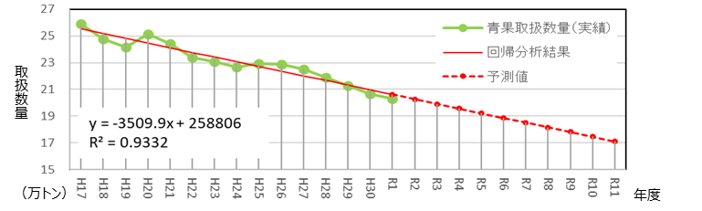

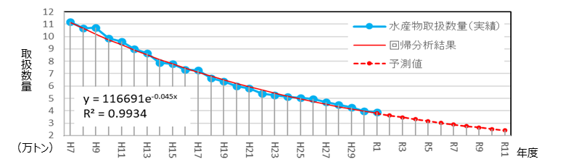

資料：大阪府中央卸売市場「市場概要」（R2.9）より算出

図 33 本市場における将来の取扱数量推定結果 青果

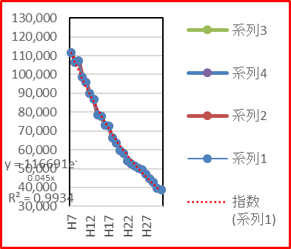
：取扱数量実績値

：回帰分析結果

凡例

図 34 本市場における将来の取扱数量推定結果 水産物

：取扱数量実績値

：回帰分析結果

凡例

全体配置からみた現状・課題の分析
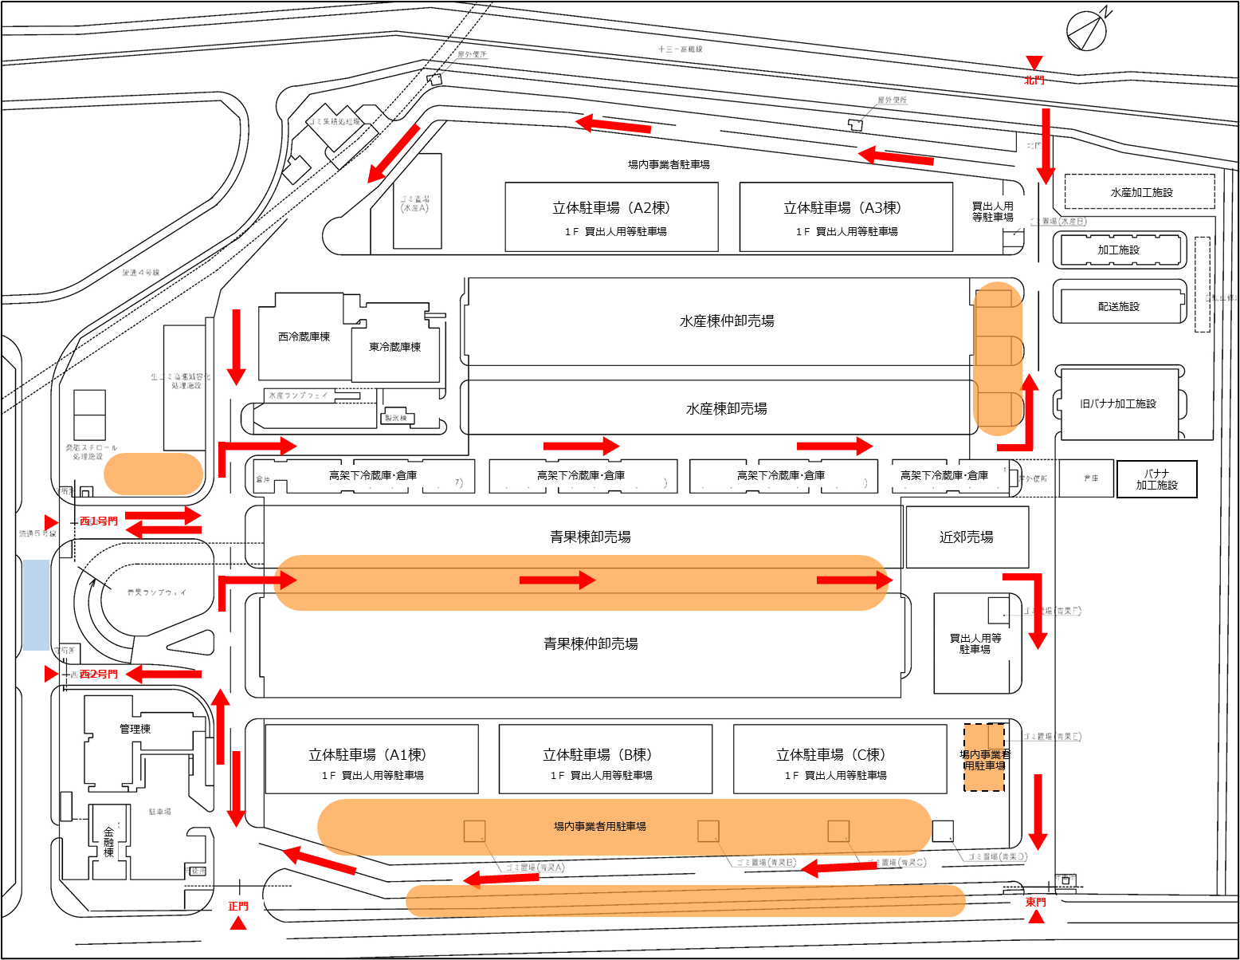
7-12は
通行不可
エ
カ
オ
キ
ウ
イ
ア
：車両動線

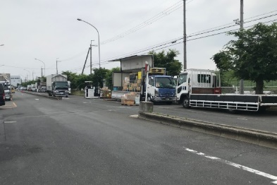
ア）南東側の外周通路・駐車帯
- 2車線1方通行の通路の両脇に駐車帯が設けられている
- 場内事業者駐車場側の駐車帯では、大型、小型貨物車が駐車し、積込作業を行っている状況が見られる
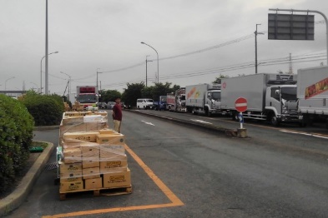
- 緑地側の駐車帯では、大型貨物車、中小型貨物車が駐車し、積込作業を行っているほか、一部一般車両の駐車も見られる
- 通路側に車両を駐車して積込作業を行うなど、通行の妨げとなっている

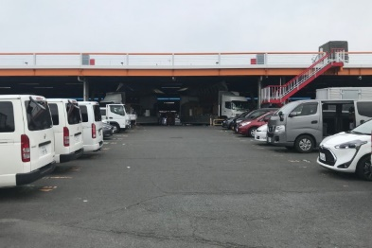
イ）青果棟｜場内事業者用駐車場（立体駐車場南東側）
- 本来、仲卸業者、買出人のための駐車スペースであるが、場内で勤務する従業員の車両が止められている状況が見られる
- 業務用車両と一般車両が混在して、駐車している状況が見られる

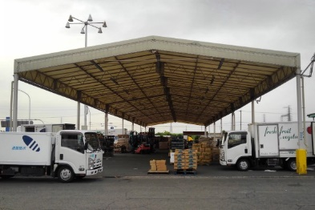
ウ）青果棟｜場内事業者用駐車場（立体駐車場北東側）
- 本来、仲卸業者、買出人のための駐車スペースであるが、特定の業者の占有スペースとなっている
- 特定の仲卸業者が仕分・積込作業を行っている状況が見られる

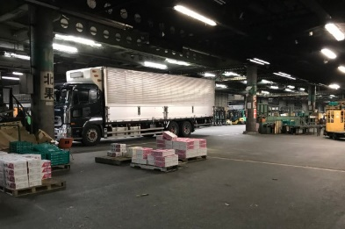
エ）青果棟｜大通り（荷降し場）
- 卸売場、仲卸売場の間で荷降しを行っている
- 荷降しした商品は一旦卸売場に置かれ、その後荷降し場を横断して仲卸売場に移送される状況にあり、動線の交錯が生じている

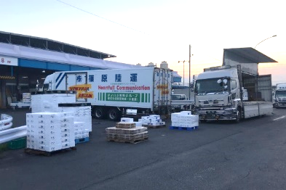
オ）南東側の外周通路・駐車帯
- 配送施設周辺で大型貨物車への積込作業を行っている状況が見られる

カ）北門周辺
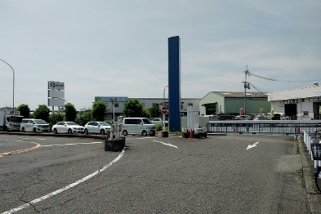
- 本来、北門から進入した場合、直進がルールであり、交差部にガードのための縁石等を設置しているが、ルールを守らない車両が発生している
- 北門北西側外周通路に向かうため右折する進入車両と場内の周回車両の交錯が生じ、北門からの進入車両の公道での渋滞が発生している状況が見られる

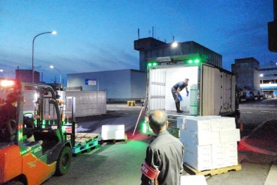
キ）南東側の外周通路・駐車帯
- 本来使途が決められていないスペースであるが、既定の場所ではないところで積込作業が行われている
- 仲卸業者の積込作業が常態的に行われている状況が見られる

ク）その他
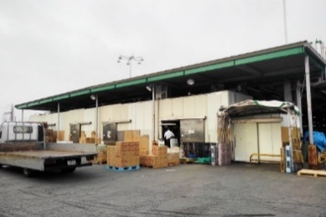
- 青果棟仲卸売場外部壁面や買出人用駐車場（立体駐車場1階）の脇の部分に、仲卸業者の倉庫が設置されている
- 外周通路の路肩やゼブラゾーンに荷物を仮置きしている状況が見られる

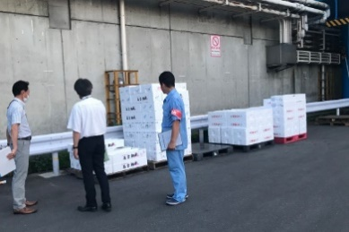

1階施設における現状・課題の分析
：車両動線
：荷の流れ
ア
イ
ク
キ
オ
ウ
カ
エ

ア）青果棟｜立体駐車場（1F 買出人用等駐車場）
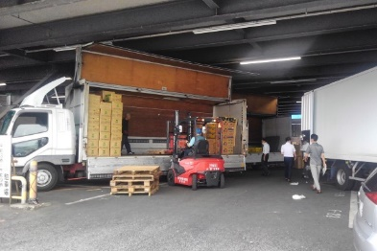
- 仲卸売場と買出人用等駐車場の間の屋外スペースをターレット、フォークリフトが激しく往来している
- 仲卸業者と買出人の仕分・積込作業が混在している
- 本来、仲卸業者は各店舗で買出人に向けて商品販売を行っていたが、顧客層の変化、取引形態の変化に伴い、仲卸業者が顧客ごとに仕分けし、各社の配送車に積込み、顧客に届けるという形態に移行しており、仲卸業者の仕分・積込作業のスペースが必要になっている

イ）青果棟｜買荷保管積込所
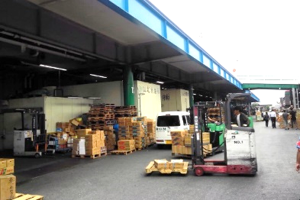
- 本来、仲卸業者、買参人の積込場所だったが、顧客層の変化、取引形態の変化に伴い、商品の保管機能が必要となっている
- 仲卸業者の冷蔵庫、倉庫が設置されているほか、荷物の仮置場として使用されている

ウ）青果棟｜仲卸売場
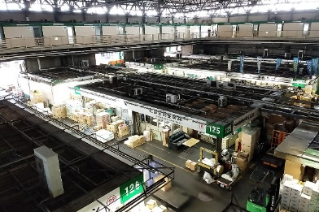
- 本来の売場（販売、仕分け）として使用している場合、冷蔵庫などを設置して保管機能として使用している場合、さらに事務所として使用している場合など、店舗ごとに使用形態が異なっている
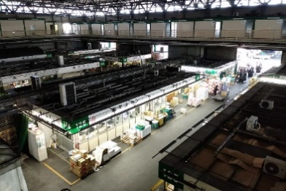
- 仲卸業者ごとに現在の使用形態を踏まえ、小規模事業者向けの共同加工、共同配送のエリア、中規模事業者向けの冷蔵保管スペース、大規模事業者向けの加工・配送センターといった対応が必要となっている
- 仲卸売場と買荷保管積込所の間の外壁部分の開口部は常開の状態であり、鳥やネズミなどの侵入の対策がなされていない

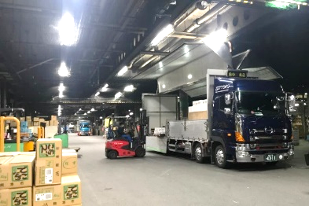
エ）青果棟｜大通り（荷降し場）、卸売場
- 大型貨物車（ウィング車）から荷降し作業が行われている
- 天井高がウィングの開放高いっぱいの状況であり、ウィングが天井に当たる場合もある
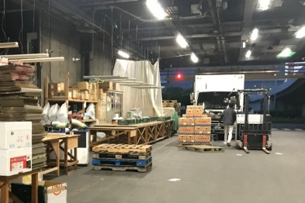
- 商品は卸売場に配置された後、仲卸売場に移送されるため、動線の交錯が生じている
- 仲卸業者によっては、大通りの一部で加工作業（小分け、包装、リパックなど）や商品の保管、荷捌きを行っている
- ウ）で示したとおり、仲卸売場の本来の使い方とは異なる使用形態が存在する

オ）青果棟｜小通り（高架下冷蔵庫脇）
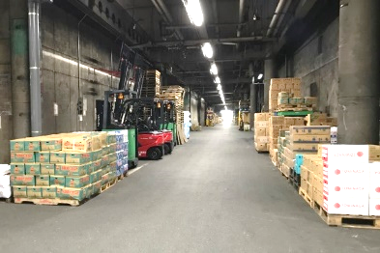
- 高架下冷蔵庫と卸売場の間の通路幅は狭く、商品やパレット等の置場として使用されている状況が常態化している
- 商品搬送の動線として、荷降し場→卸売場→仲卸売場と一方向に流れる形が理想的であるが、建物の構造上通路幅を拡幅することは難しく、搬入のための動線として利用することは難しい

カ）水産棟｜大通り（荷降し場）、卸売場
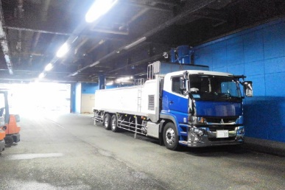
- 大型貨物車（ウィング車）から荷降し作業が行われている
- 天井高がウィングの開放高いっぱいの状況であり、ウィングが天井に当たる場合もある
- 荷降し場→卸売場→仲卸売場と一方向で商品が移送されている

キ）水産棟｜仲卸売場
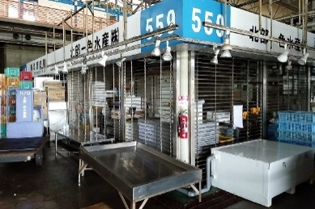
- 店舗前通路に加工のための作業台や冷蔵ショーケースを常態的に設置している店舗が多く存在しており、店舗の面積が足りていない状況が見られる
- 卸売場を含め、常時湿度が高く、換気が効いていない状況が見られる
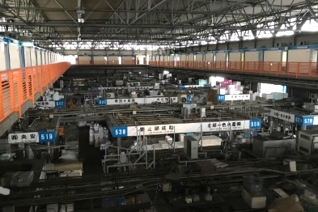
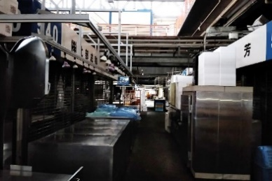
- 夏場は室温が40℃以上となる場合があり、商品の荷傷みの原因となっている
- 店舗によっては天井上に冷蔵庫の室外機を設置する実態があり、室温上昇の原因となっている
- 仲卸売場と買荷保管積込所の間の外壁部分の開口部は常開の状態であり、鳥やネズミなどの侵入の対策がなされていない

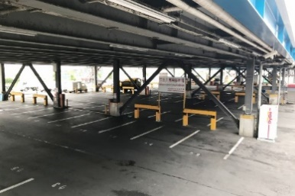
ク）水産棟｜立体駐車場（1F 買出人用等駐車場）
- 仲卸業者と買出人の仕分・積込作業が混在している
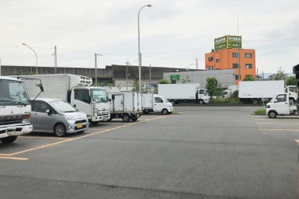
- 本来、仲卸業者は各店舗で買出人に向けて商品販売を行っていたが、顧客層の変化、取引形態の変化に伴い、仲卸業者が顧客ごとに仕分けし、各社の配送車に積込み、顧客に届けるという形態に移行しており、仲卸業者の仕分・積込作業のスペースが必要になっている

2階施設における現状・課題の分析
：車両動線
ア
イ
ウ
エ

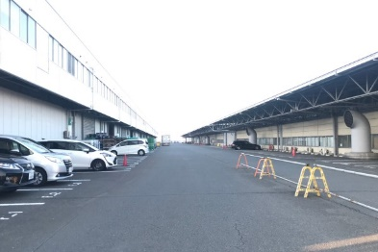
ア）青果棟｜小通り
- 屋外のため、主に駐車場、通路として使用している

イ）青果棟｜小通りから大通りに至る通路
- 仲卸業者の倉庫があるため、商品の搬入出時に貨物車が駐車する場合がある
- 通路幅が狭く、大型貨物車が切り返す状況がある

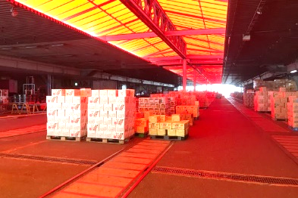
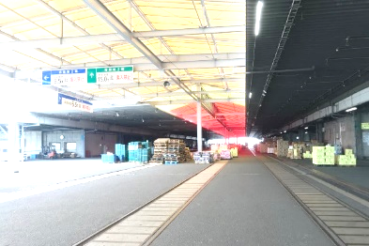
ウ）青果棟｜卸売場
- 建物部分、屋根部分、および大通り（テント屋根部分）が卸売場として位置づけられている
- 土もの、果実を取り扱っている
- 冬季にみかんなどが大量入荷した場合、水産棟卸売場を一時的に使用する場合がある

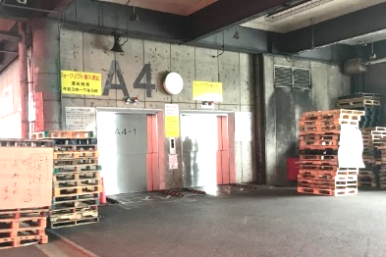
エ）水産棟｜卸売場
- 建物部分、屋根部分が卸売場として位置づけられている
- 建物部分はほとんど使われていない
- 屋根部分は仲卸業者が量販向けの荷捌きスペースとして使用している

現状の利用状況による課題の整理
本市場の現状の利用状況を分析して抽出した主な課題を表 15のとおり整理する。

表 15 本市場の現状分析から抽出した課題
項目 | 課題
青果部 | - 卸売場、仲卸売場での動線の交差  - 加工場所や商品の保管・荷捌きスペースの不足  - 小通りでの商品やパレット保管の常態化  - 鳥やネズミなどの侵入対策  - 仲卸業者と買出人の仕分・積込作業が混在
水産物部 | - 加工スペースの不足  - 卸売場、仲卸売場の高温化  - 湿度が高く、換気が効いていない  - 鳥やネズミなどの侵入対策  - 仲卸業者と買出人の仕分・積込作業が混在
共用部 | - 外周道路など、目的外用地での荷捌き・積込作業

青果部では、動線の交差や荷捌きスペースの不足など施設配置・用途に起因する問題が最も大きな課題となっている。また、加工・保管場所の不足という点でも、仲卸売場をプレハブで仕切り、定温化して対応している業者もいるが、全体的に不足している状況である。
水産物部では、青果部と同様に加工や仕分する場所の不足という課題を抱えていることと、売場の高温化や湿度の問題が荷痛みに影響していることが最も大きな課題となっている。また、両部門に共通して鳥やネズミなどへの対策という点で、衛生管理も課題となっている。

産地へのニーズ調査の分析
続いて、取引先である各産地の出荷団体に対し、本市場及び周辺市場の利用状況や、青果・水産物流通の状況などについてアンケート及びヒアリングを実施した。

ア）アンケート概要
- 対象：青果部・水産物部の出荷団体
（都道府県、出荷組合組織、荷主・メーカー 等）
- 目的：本市場の利用状況の把握や、競合他市場の利用状況等の分析により、本市場の現状と課題を明らかにすることを目的とする
- 調査時期
青果部出荷団体
配布：2020年10月23日（金）、回収：2020年11月 6日（金）〆切
水産物部出荷団体
配布：2020年10月30日（金）、回収：2020年11月 9日（月）〆切
- 配布方法：卸売業者を通じて紹介頂いた団体に対し、電話にて趣旨説明の後、
郵送配布
- 回収方法：郵送時の返信封筒にて、各団体より郵送
- 配布・回収状況：表 16に示すとおり、青果部65％、水産物部81％

表 16 アンケート配布・回収結果
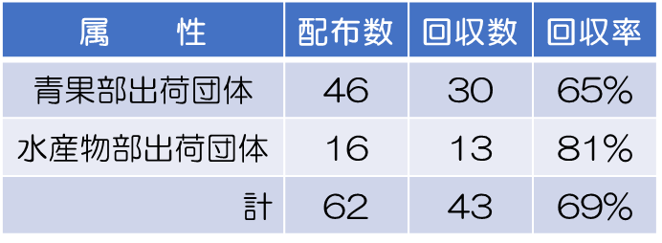

- 属性（地域性）：図 35に示すとおり

図 35 アンケート配布先属性（地域性） （左：青果出荷団体、右：水産物出荷団体）
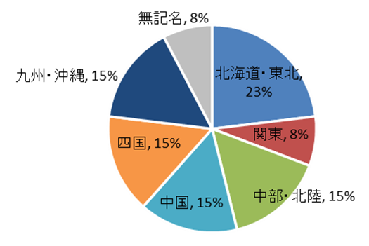
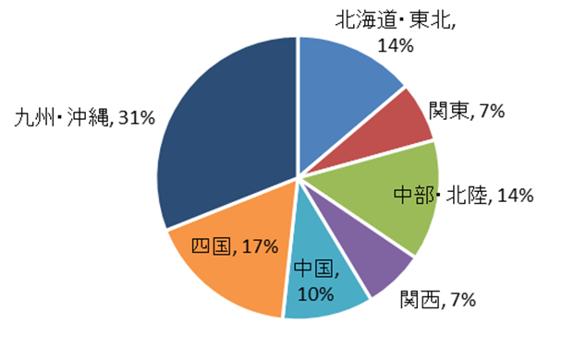

【青果出荷団体】
【水産物出荷団体】

イ）卸売市場の利用状況について
各出荷団体における最も出荷量が多い販売先は卸売市場となっており、全43回答中40回答（93%）であった。その理由としては、主に「他の販路よりも、大量に荷を捌ける」（77%）、「つきあいの長さや信頼関係の強さ」（75％）が挙げられた。また、また、出荷団体の年間売上に占める卸売市場への販売割合が70%以上を超えるという回答が、全体の77％であり、販路・売上両面で産地にとって卸売市場の取引が重要視されている結果となった。
出荷する市場を選択する要件として、青果では「仲卸業者の販売力」、水産物では
「大量に荷が捌ける」という意見が最も多く挙げられた。特に、青果についてはある程度出荷量を調整できることから、しっかりと安定した販路があるかどうか、水産物についてはその日その日で出荷量が変動するため、荷が多い時でも捌いてもらえるということが評価に繋がっていると推測される。
産地からみた卸売市場の機能への評価については、表 17のとおりであり、本来の卸売市場に求められる基本的な役割である需給調整機能や代金決済機能は評価されている一方、価格形成の面が近年の市場流通での弱みになっていると捉えることができる。

表 17 産地から見た卸売市場機能への評価
項目 | 青果 | 水産物
自ら直接スーパーなどの実需者と取引するよりも流通コストが削減できていると感じている | 73.3% | 53.8%
自ら直接販路を探すよりも、より多くの品目を出荷できていると感じている | 96.7% | 92.3%
自ら直接スーパーなどの実需者と取引するよりも需給調整が円滑にできていると感じている | 93.3% | 61.5%
自ら直接スーパーなどの実需者と取引するよりも適正な価格が形成されていると感じている | 50.0% | 38.5%
自ら直接スーパーなどの実需者と取引するよりも迅速に代金が回収できると感じている | 93.3% | 69.2%

ウ）産地から捉えた卸売市場への物流における課題について
市場流通における物流での課題として、表 18に示すとおり「法改正に伴う賃金引き上げによる輸送コスト増」や、「荷物がまとまらず物流車の積載率が低い」、「待機時間、荷役作業が長い」という課題が挙げられており、産地側からは物流の効率面とそれに伴うコスト増加についての課題意識が高くなっている。

表 18 市場流通における物流面での課題
 | 全体 | 青果 | 水産物
法改正に伴う賃金引き上げによる輸送コスト増 | 51.2% | 40.0% | 76.9%
荷物がまとまらず物流車の積載率が低い | 37.2% | 46.7% | 15.4%
待機時間、荷役作業が長い | 37.2% | 46.7% | 15.4%
長距離輸送による輸送コスト増 | 30.2% | 30.0% | 30.8%
人手不足による輸送コスト増 | 25.6% | 30.0% | 15.4%
物流車が手配できない | 16.3% | 20.0% | 7.7%
集荷拠点が不足している | 14.0% | 16.7% | 7.7%
配送の共同化への対応 | 9.3% | 6.7% | 15.4%
着荷時間の指定が厳しい | 9.3% | 0.0% | 30.8%
管理システム導入の遅れ | 0.0% | 0.0% | 0.0%
その他 | 2.3% | 3.3% | 0.0%
無回答 | 4.7% | 6.7% | 0.0%
回答数 | 102 | 74 | 28
ｎ | 43 | 30 | 13

※複数回答あり
※n：設問を回答した数（母数）

エ）出荷団体がメインの出荷先としている市場の割合について
各出荷団体がメインで出荷先としている市場についての割合（複数回答あり）を表 19に示す。青果について、本市場よりメインの出荷先として選ばれている市場は、大阪本場・東部、京都市場、福岡市場、名古屋北部市場、大田市場であった。特に、大阪本場と大田市場は70%を超える産地がメインの出荷先として利用している。
同様に、水産物について、本市場よりメインの出荷先として選ばれている市場は、大阪本場、名古屋本場、豊洲市場であった。

表 19 各出荷団体がメインの出荷先としている市場の割合（複数回答あり）
【青果出荷団体】
大阪府市場 | 大阪本場 | 大阪東部 | 神戸本場 | 京都市場 | 奈良市場 | 和歌山市場 | 岐阜市場 | 徳島市場 | 福岡市場 | 名古屋北部 | 大田市場
30.0% | 90.0% | 40.0% | 23.3% | 56.7% | 13.3% | 10.0% | 16.7% | 10.0% | 40.0% | 43.3% | 76.7%

【水産物出荷団体】
大阪府市場 | 大阪本場 | 大阪東部 | 神戸本場 | 京都市場 | 奈良市場 | 和歌山市場 | 岐阜市場 | 徳島市場 | 金沢市場 | 名古屋本場 | 豊洲市場
46.2% | 76.9% | 46.2% | 23.1% | 30.8% | 7.7% | 15.4% | 7.7% | 7.7% | 38.5% | 61.5% | 76.9%

オ）各産地が最も出荷している市場とその出荷地域別の割合について
前述のメインで出荷している市場の中でも、最も出荷している市場について青果出荷団体全体とその出荷団体の地域別の割合を表 20に整理した。
北海道・東北・関東の産地は最も出荷している市場として大田市場を挙げている。また、関西・中国地域以外の産地も、大阪方面への出荷がある一方、距離があっても大田市場が最も出荷している市場と回答した産地があった。

表 20 最も出荷している市場とその出荷地域別の割合（青果出荷団体）
市 場 名 | 全体 | 出荷地域別の最も出荷している市場
市 場 名 | 全体 | 北海道東北 | 関東 | 中部北陸 | 関西 | 中国 | 四国 | 九州沖縄
大阪府市場 | 3.3% |  |  |  |  |  |  | 11.1%
大阪本場 | 23.3% |  |  | 66.7% | 100% | 33.3% | 20.0% | 11.1%
大阪東部市場 | 3.3% |  |  |  |  | 33.3%
神戸本場 | 0.0%
京都市場 | 3.3% |  |  |  |  |  |  | 11.1%
奈良市場 | 0.0%
和歌山市場 | 0.0%
岐阜市場 | 0.0%
徳島市場 | 3.3% |  |  |  |  |  | 20.0%
福岡市場 | 0.0%
名古屋北部市場 | 0.0%
東京都大田市場 | 50.0% | 100% | 100% | 33.3% |  |  | 40.0% | 66.7%
その他 | 6.7% |  |  |  |  | 33.3% | 20.0%
無回答 | 6.7%
合計 | 100% | 100% | 100% | 100% | 100% | 100% | 100% | 100%
(n；無回答除く) | 28 | 4 | 2 | 3 | 2 | 3 | 5 | 9

最も出荷している市場の理由（複数回答）について、青果は「大量に荷が捌ける」という回答が最も多く（66.7%）、「輸送距離や時間がかからない」という理由は23.3%に留まった。また、「各品目で県産品がシェア1位を取れる市場規模である」ことや、「地元市場」であることを理由として挙げている産地もあった。
この結果より、産地は物流に課題意識があるものの、“量を捌ける市場”が選ばれていて、物流的なコストよりまずは販売力を重視していることが明らかとなった。

同じく、メインで出荷している市場の中でも、最も出荷している市場について水産物出荷団体全体とその出荷団体の地域別の割合を表 21に整理した。
全体でみると大阪本場が最も多く、次いで豊洲市場、京都市場という順になっている。北海道や東北、関東の産地でも大阪本場に最も出荷している産地があり、青果のように東京に荷が集中しがちという状況ではないと推測される。

表 21 最も出荷している市場とその出荷地域別の割合（水産物出荷団体）
市 場 名 | 全体 | 出荷地域別の最も出荷している市場
市 場 名 | 全体 | 北海道東北 | 関東 | 中部  北陸 | 関西 | 中国 | 四国 | 九州沖縄
大阪府市場 | 7.7% |  | 100%
大阪本場 | 46.2% | 33.3% |  | 50.0% |  | 50.0% | 50.0% | 50.0%
大阪東部市場 | 0.0%
神戸本場 | 0.0%
京都市場 | 15.4% | 33.3% |  |  |  |  | 50.0%
奈良市場 | 0.0%
和歌山市場 | 0.0%
岐阜市場 | 0.0%
徳島市場 | 0.0%
金沢市場 | 7.7% |  |  | 50.0%
名古屋本場 | 0.0%
東京都豊洲市場 | 23.1% | 33.3% |  |  |  | 50.0% |  | 50.0%
その他 | 0.0%
無回答 | 0.0%
合計 | 100% | 100% | 100% | 100% | 0% | 100% | 100% | 100%
(n) | 12 | 3 | 1 | 2 | 0 | 2 | 2 | 2
※1回答は地域無記名のため集計から除外

最も出荷している市場の理由（複数回答）として、水産物は「荷受会社と信頼関係を築いている」（76.9%）、「大量に荷が捌ける」（69.2％）という回答が多く、「輸送距離や時間がかからない」という理由は23.1%に留まった。青果と同様に、市場を選ぶ理由に輸送距離や位置関係が最も重要な理由ではないことが明らかとなった。

カ）今後の市場への出荷数について
将来出荷する市場の数の動向について、出荷先を広げるか絞り込むかについて、図 36に整理した。物流費の高騰やドライバー不足、働き方改革の影響といった物流面での課題から、各産地ともに、現在より出荷している市場の絞り込みの検討を進めていて、特に青果については今後大量に商品を捌ける拠点市場に荷が集中していくことが予想される。

図 36 将来（おおむね5年後）、出荷する市場の数の動向について
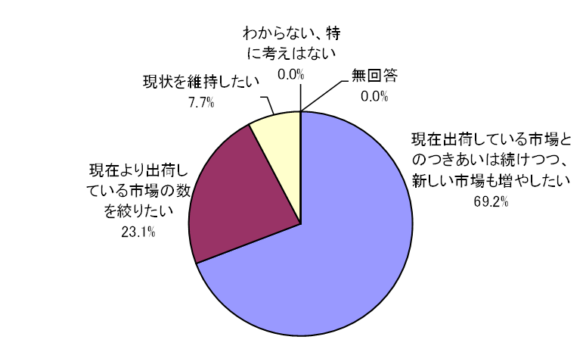
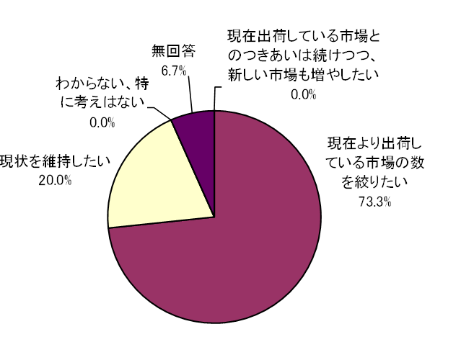
（左：青果出荷団体、右：水産物出荷団体）

【水産物出荷団体】
【青果出荷団体】

キ）産地から本市場への要望について（アンケート・ヒアリング結果）
アンケート及びアンケート結果を基にしたヒアリング（青果2団体、水産物1団体）にて、本市場への要望や、連携して取り組みたい事項について意向調査を行った。その結果、本市場は物流面での要望・連携への期待が強く、大阪本場との連携や量販店対応の強化が求められており、中継拠点としての位置づけを確立し、独自色を打ち出すこと、低温管理ができ荷受・保管機能に優れ、スピード感を持って集配できる物流拠点化、さらには関西だけでなく全国を対象とした広域での中継拠点、及び総合食品センターとしての機能の発揮が期待されている。
各出荷団体からの主な意見を次頁に整理する。

【青果出荷団体からの主な意見】
- 各産地や市場間転送の中継基地としてハブ市場を担う物流センター機能を期待
- 大阪本場とのしっかりとした連携、本場の弱点である物流、キャパを補完することで突出した個性を作り出せれば強みとなる
- 大阪本場の混雑が課題となる中、府市場の機能アップは関西全体の市場機能の底上げや関西（全体の）市場の魅力アップという点で重要
- 量販店を対象とした販売力の強化を期待
- 全農青果センターのように、機械化・IT化を進め、パレット単位で大量に保冷で保管できる機能を持つべき
- 府市場で一括して卸して本場・東部へ転送できるなど、本場は商流、北部は物流という役割分担が理想
- 西の産地が北部へ持ち込むと、首都圏等他市場へ自動的に転送できる機能を持つべき
- 果実と野菜を混載して持って行っても、また、二つ卸売会社があっても、１回で卸せるような高い荷受け効率を期待
- 府の威信をかけて、関西の拠点市場としてコールドチェーンに対応した豊洲並みの新市場に建て替えることも検討すべき
- 低温管理ができ荷受・保管機能が優れスピード感を持って集配できる物流機能を持てば、荷は必然的に全国から集まる
- 24時間荷受け可能、ネット販売の展開などソフトな新たな仕組みも検討すべき
- スーパーの大型化や業務の効率化が進み、産地との溝が一層深まる中で、情報の受発信機能の発揮も期待

【水産物出荷団体からの主な意見】
- トラックバースや円滑な物流動線の確保等による流通の効率化機能の強化
- 生鮮品・加工品を混載した一括物流へ対応し、加工品も合わせて取り扱ってもらえる総合食品センター機能を期待
- 量販店への配送センター機能のさらなる強化に加え、量販店を対象とした販路開拓にも期待
- 本場は、夜間の待機時間が長く受け入れにも時間がかかる中で、府市場は円滑な受け入れ体制の更なる強化を要望
- 遠距離物流に対応した、ドライバーの休憩所や乗り換え場所として西日本でのスイッチング・転送のための役割を担えないか
- 産地側の負担が年々重くなっている物流コストを低減するための仕組みづくりを進めるべき

販売先へのニーズ調査の分析
川下側の取引先となる量販店や専門小売店等の販売先へ、生鮮物流の状況や本市場及び他市場の利用状況、本市場との取引拡大の要件や期待についてヒアリングを実施（青果3社、水産物2社）した。
本市場への期待としては、大阪本場と差別化できる品揃えや、要望に応じた商品構成や提案、過不足や配達への対応や価格対応などの柔軟な対応力、卸と仲卸の連携強化によるベンダー機能の強化、本場との役割分担による量販店を対象とした配送センター機能の発揮等が挙げられており、マーケットインの視点に立ち、ハードだけでなく商品提案などソフト面の要望にも応えていく必要がある。ヒアリングによる主な意見を以下のとおり整理する。

ア）青果部
【量販店】
- センター方式を採用しており、大阪周辺エリアへの新規出店拡大に合わせ、府市場との取引は拡大する見込み
- 府市場を量販店向けの物流センターとし、大田に匹敵するような物流規模を持つ中核的な市場への再整備を望む
- 大阪本場と府市場では取扱商品が同じなので、大阪本場と差別化できる特色ある商品の品揃えを期待
- 卸との連携のもと力がある仲卸が入場することを条件に、しっかりした品質管理ができるスーパーの物流拠点化を検討すべき

【専門小売店】
- 大阪本場のように、要望に応じて特色ある商品が何でも揃い、柔軟な対応力を持った商流機能がなければ取引は困難
- 量販店専門の配送センター機能など、大阪本場とは異なる位置づけで勝負すべき

イ）水産物部
【量販店】
- 本市場の優れているところは、アクセスがよく、敷地や建物が広々としている部分で、逆に大阪本場は街中に立地し、渋滞が多く、物流面だけ考えると本市場の方が選択肢となる
- 完全閉鎖型のコールドチェーンまでは求めないが、魚種や品目に合わせた低（定）温管理や品質管理は徹底すべき
- 市場法改正をチャンスととらえ、商物分離や第三者販売の仕組みづくり等効率的な物流システムを検討すべき

【専門小売店】
- 養殖産地の荷受拠点としての役割を強化してはどうか
- 消費者の高齢化に伴い、家庭で魚を捌くケースは減ると考えており、切り身、船盛り商品の需要は今後も増えると見込んでいる
- 大阪本場は鮮魚専門店及び中級以上の飲食店のための市場、府市場はスーパーに特化した市場と位置づけることが有望ではないか
- スーパーは、荷受けから配送まで、多量の荷を効率的に物流することがポイントで、定温管理のもと、台車単位で店舗ごとの仕分けと短時間での場内物流ができ、最後はドックシェルターから各店舗へ４トン車で配送できるような仕組みができると効果的ではないか
- 定温化は必要だが、必ずしも完全閉鎖型にする必要はなく、場内動線の円滑化を重視した設計にするべき

産地及び販売先へのニーズ調査のまとめと考察
産地出荷団体へのアンケート・ヒアリング結果及び販売先へのヒアリング結果を基に、食品流通における卸売市場及び本市場の利用状況について、取引先からみた本市場に求められている機能・役割を分析すると、以下の要点にまとめることができる。

【市場の選定要件】
- 産地・販売先ともに卸売市場は不可欠な存在であるが、物流効率・販売力など、いくつかの要件で、三大都市圏を主軸に重点市場を選別・絞り込み
- 産地からみた市場の選定要件は、販売力、大量荷捌き力、物流効率
- 販売先からみた市場の選定要件は、商品力、柔軟な対応力、物流効率

【物流における連携強化】
- 物流費が高騰する中で、産地・販売先ともに市場間連携・場内連携による新たな物流システムの再構築が求められている
- ICT/IoT/AIといった情報通信技術の有効活用

【他市場との差別化】
- 本市場の最大の強みは「立地優位性」
- 産地からは全国の物流中継拠点市場の期待
- 販売先からは量販店特化型の関西圏の中核的な拠点市場化の期待

流通経路の多様化が進む中、産地も販売先も、卸売市場は不可欠な存在として認識しているものの、産地は縮小・集約化が進み、消費者側は人口が減少し一極集中している傾向がある中で、市場の選定要件については、三大都市圏を主軸に重点的に取引する市場を上記の要件にて選別・絞り込みを進めている現状である。
また、物流の状況としては、産地は、気温が高い夏場は品質劣化のリスクから混雑する夜間に持ち込まざるを得ないケースや、大型トラックで複数の市場に立ち寄り荷卸し、かつ同一市場内でも卸売業者ごと、野菜や果実といった品目ごとに別な場所で荷降しするケースもあり、ドライバーの拘束による物流費の高騰が課題となっている。また、販売先では一つのセンターや店舗が複数の市場から商品を調達するケースもあり、物流の効率化が課題となっている。
これらを解決するためには、一市場・一ヶ所で一括荷受け可能で、産地の広域物流上の中継拠点となり、24時間荷受け可能な体制を構築して一元的に販売先へ配送できる物流システムが求められていることに加え、ICT/IoT/AIといった情報通信技術を有効活用し、トラックのバース予約システムの導入や自動倉庫による円滑な荷受体制の構築などを検討していく必要がある。求められている新たな物流イメージを図 37に示す。

図 37 卸売市場における物流の現状と今後求められる市場機能のイメージ
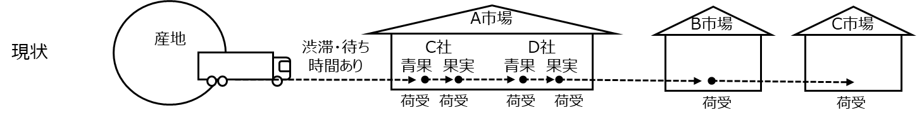

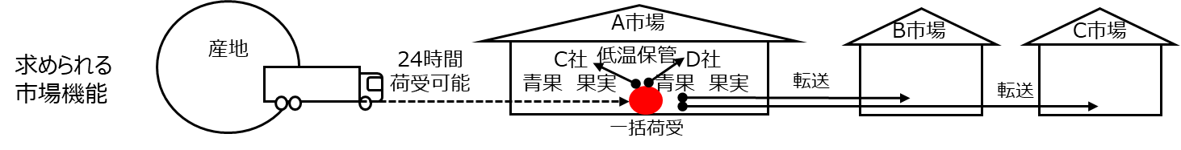

取引状況について、産地側は三大都市圏におけるそれぞれの大規模市場への出荷を強化していく中、関西圏では大阪本場が圧倒的な集配力を誇る圏内全域での中核市場となっており、大阪東部市場や神戸本場、京都市場等は供給圏が限定された消費地市場であると捉えることができる。その中で本市場は図 38に示すとおり、府外にも35%程度の供給圏を持ち、広域化する量販店チェーンや転送への対応など、広い供給圏を持っていることが強みで、立地優位性や広大な敷地を活かし、産地や販売先からの需要に応えていく物流に特化した機能強化を進めていく必要があると考える。各市場の供給圏と本市場の物流拠点化のイメージを図 39に示す。

図 38 本市場の地域別搬出割合
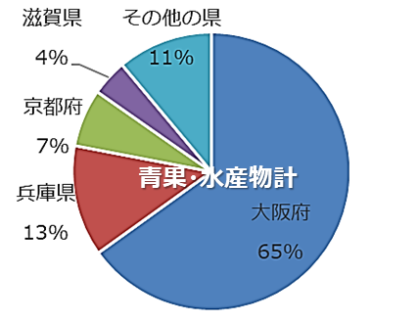

資料：大阪府中央卸売市場管理センター「市場取扱品流通状況調査」（令和元年度）
より流通研究所作成
図 39 市場の供給圏と本市場の物流拠点化のイメージ
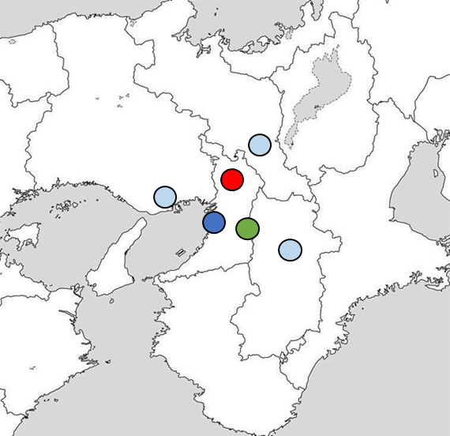
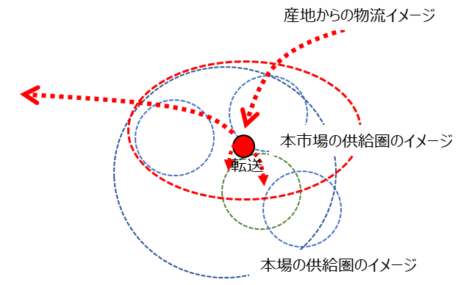

長寿命化計画と機能強化の関係性
大阪府では、全庁方針である「大阪府ファシリティマネジメント基本方針」及び、市場劣化度調査により施設、設備の劣化状況、耐用年数等を把握し、市場の機能の維持と市場の活性化等の推進を踏まえて作成した、大阪府中央卸売市場中長期保全計画（以下「中長期保全計画」という。）に基づいて、計画的に適切な規模で施設整備を実施している。
中長期保全計画では、市場で今後30年間に必要とされる施設・設備改修、修繕に関わる費用を算出したところ、各設備等の耐用年数が大幅に経過しているものが中長期保全計画の初年度に集中することから、今後10年間で改善を図り、以後は計画的に改修・修繕を実施するものとしている。改修が必要な施設等に優先順位を付け、予防保全により長寿命化が図れるものについては、更新時期を遅らせるなど、改修に関わる費用を平準化し、適正な形で改修・修繕・予防保全を実施していくための試算を行ったところ、その事業費は、平成29年度から令和28年度までの30年間で312億円となっている。30年間の長寿命化計画による施設整備費用を表 22に示す。
ただし、この長寿命化計画の対象は、あくまでも表 23に示すような現存する受変電設備や空調、換気設備といった現状施設・設備の不具合や経年劣化に備え機能を維持するための大規模改修、あるいは緊急または予防保全をする必要がある機能の維持補修等が基本であり、本市場の課題を解決するための機能強化の予算は別途必要となる。その場合は現在試算した312億円に加えて機能強化の費用、またその機能強化した設備等の維持管理費用も上乗せしていく必要がある。
「（２）市場の公益性について」で示したとおり、卸売市場には公益性が高く、大阪府内に安定した食料供給をするためにその存在は不可欠である一方、他市場や市場外流通との競争にさらされているため、機能強化を怠ることで、本市場から顧客離れが進むことは避けなければいけない状況である。
現在の市場施設に対して機能強化をした場合、この30年間で312億円＋アルファの予算と、その後には市場全体の更新費用が掛かることを考えた際に、40年50年先を見据えて、機能強化を図り再整備による建替えをどのタイミングで行うことが、トータルコストを考えた際に最も適切かを今後検討していく必要がある。
表 22 長寿命化計画による施設整備費用集計表

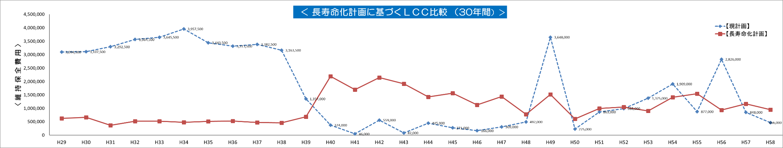

出典：大阪府中央卸売市場「大阪府中央卸売市場中長期保全計画」（H29.3）

表 23 長寿命化計画の対象となっている主な設備（抜粋）
区分 | 種別 | 機器名等 | 所在箇所
電気設備 | 受変電設備 | 特別高圧受変電設備、  高圧受変電設備、  屋外キュービクル 他 | 管理棟、青果棟、  水産棟、冷蔵庫棟、  加工施設 他
電気設備 | 中央監視設備 | 中央監視装置、CPU.ICU盤入出力装置、補助継電器盤 他 | 管理棟、冷蔵庫棟
電気設備 | 照明設備 | LED証明、ハイポール照明灯 | 管理棟、青果棟、水産棟 他
機械設備 | 空調設備 | 冷却塔、冷却水ポンプ、  パッケージ型空調機、  ヒートポンプ型ルームエアコン、空調調和器 他 | 管理棟、青果棟、水産棟 他
機械設備 | 換気設備 | 給気・排気ファン、有圧換気扇 他 | 管理棟、青果棟、水産棟 他
機械設備 | 衛生設備 | 洗面器、便器 他 | 管理棟、青果棟、水産棟 他
非常用発電設備 |  | 非常用発電機、MG制御盤、  オイルタンク、動力盤 他 | 管理棟、冷蔵庫棟
直流電源設備 |  | 直流電源装置、整流器、蓄電池 等 | 管理棟、青果棟、冷蔵庫棟
資料：大阪府中央卸売市場「大阪府中央卸売市場長寿命化計画」（平成29年）を編集

※基本的に現存設備のみで、新たな加工保管施設、冷蔵庫・保管庫の増設、コールドチェーンを確保するための開閉設備、高度な衛生管理のための閉鎖型施設や非常用発電としての太陽光発電の導入等の改修・増築等は含んでいない

近隣他市場との比較分析
本市場における再整備の検討を進めていくに際し、府内3市場及び近隣他市場との施設や機能、取引状況等の比較分析を行い、競合を明確化させどのような機能強化が競争力の強化に繋がっていくのかを分析する。

大阪府内３市場の比較
大阪府内の三つの中央市場（本市場、大阪本場、大阪東部市場）について、施設規模や機能、販売状況等について整理し、3市場の強みと弱みについて分析を行った。

ア）主要施設・機能、規模
敷地面積は本市場、建築・延床面積は大阪本場が最も大きく、売場面積も大阪本場が最大であり、集荷・販売力に繋がっている。また、東部市場が最も低温化への取り組みが進んでおり、保管機能の施設面積も東部市場が最大となっている。各施設の規模の比較を表 24に示す。

表 24 府内3市場の主要施設・機能、規模比較一覧表
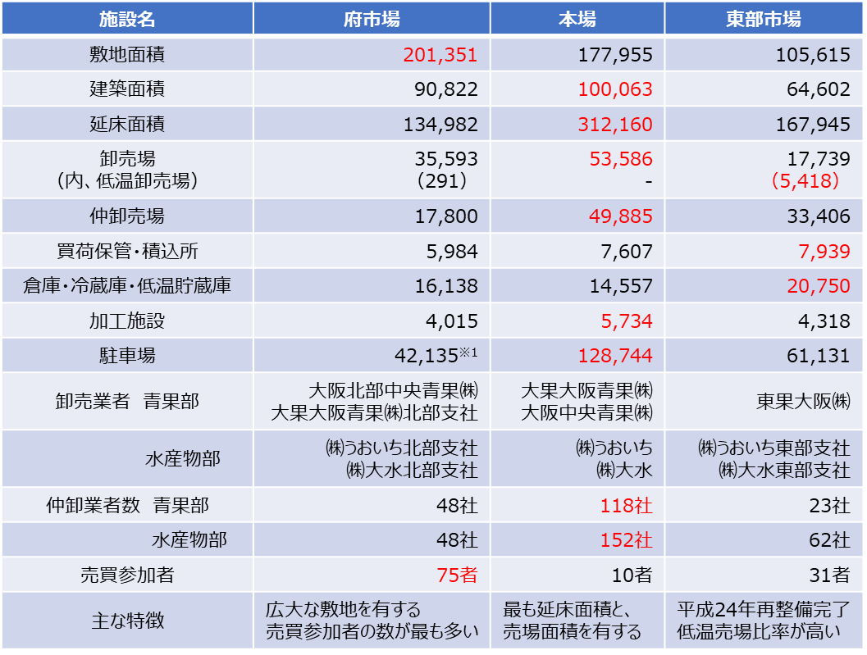

※1 2,809区画を普通自動車枡（6.0×2.5m）で換算
資料：大阪府中央卸売市場「市場概要」（R2.9）、大阪市ホームページより流通研究所作成

イ）業務形態別搬出割合
各市場の流通状況調査を基にした出荷先の業務形態別の搬出先割合を図 40に示す。本市場は消費者の生鮮食料品の購入割合として伸長している量販店（スーパー）への搬出先割合が最も高く、この特性を活かした強化が有効である。また、今後加工・業務用の需要が増える見込みの中、大阪東部市場は加工・給食業者への搬出先割合が最も高くなっており販路として伸びが見込めるため強みとなっていくと考えられる。

図 40 各市場の業務形態別搬出先割合
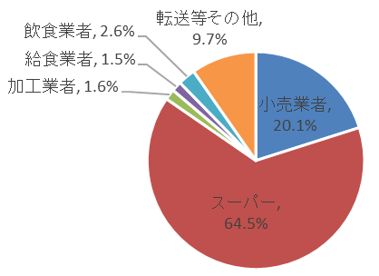

【本市場】
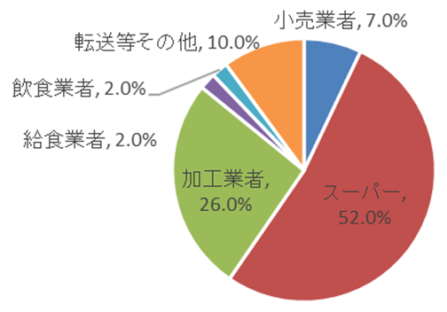
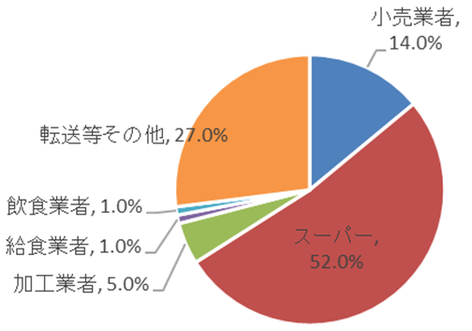

【大阪本場】
【大阪東部市場】

資料：各市場「市場取扱品流通状況調査」（令和元年度）より流通研究所作成

本市場は、小売業者とスーパーへの割合を合わせると、85%近くとなり、販路の大半を占めている結果となった。また、転送品の割合は、大阪本場が最も多く25％を超えていて、産地へのニーズ調査の分析で示したように、産地が市場の絞りこみを進めていて、複数市場を回って荷物を降ろすことを敬遠し始めており、大阪本場にまとめて出荷し、そこから他市場へ卸売業者が商品を転送するケースが増加していると推察される。
大阪東部市場は施設機能として加工・保管施設の充実や地域にコンビニベンダーや惣菜・給食業者など、食品企業が多数存在することが、販売先の割合として多いことの要因として考えられる。

ウ）取引状況の推移（青果部）
国内の野菜の出荷量は横ばいからやや低下傾向にある中、図 41に示すとおり大阪本場だけは取扱数量が伸びていて（10年平均で年0.9%増加）、図 42に示すとおり取扱金額・平均単価も最も高い状況である。本市場及び大阪東部市場は取扱数量がそれぞれ年2.2%、1.1%の減少となっていて、図 43に示す3市場の取扱数量比率をみると、大阪東部市場より本市場の方が1.5%程度比率としては大きいが、減少率は本市場の方が大きいため、このペースで行くと、数年後には大阪東部市場のほうが取扱数量では本市場を上回る状況である。
平均単価について、大阪本場は、表 25に示すとおり比較的高品質の商品を扱う傾向にある専門小売店を含む一般小売店への販売割合が大きいことと、果実の単価が他市場と比較して高いことで、全体の高単価につながっていると考えられる。
一方、大阪東部市場は、契約的取引を志向する府内の加工業者への販売割合が多く、品質より価格を求める顧客傾向にあるため野菜・果物ともに単価が低いと考えられる。

図 41 府内3市場の取扱数量の推移（青果部）
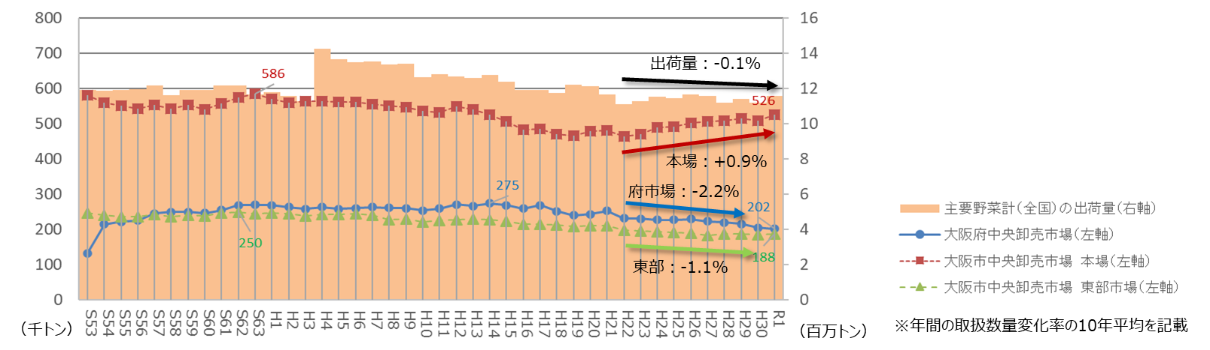

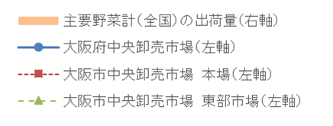
※年間の取扱数量変化率の10年平均を記載

資料：農林水産省「作物統計調査」（2019年）、大阪府中央卸売市場「市場概要」（R2.9）、
大阪市提供資料より流通研究所作成

図 42 府内3市場の取扱金額・平均単価の推移（青果部）
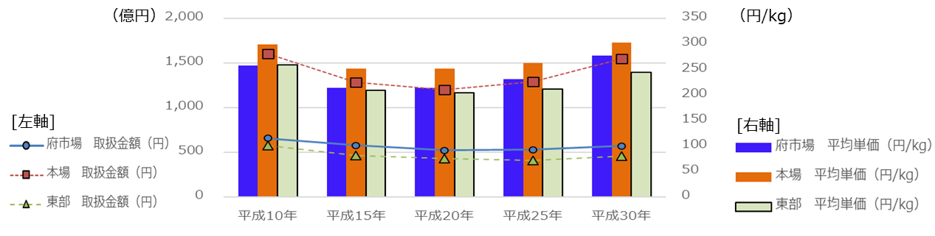

資料：大阪府中央卸売市場「市場概要」（R2.9）、大阪市提供資料より流通研究所作成

図 43 府内3市場の取扱数量比率（令和元年）
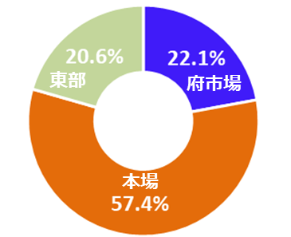

資料：大阪府中央卸売市場「市場概要」（R2.9）、大阪市提供資料より流通研究所作成

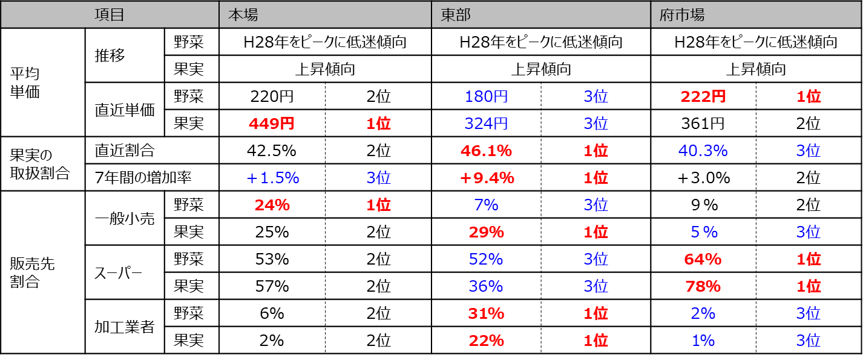
表 25 府内3市場の平均単価詳細分析（青果部）

資料：各市場「市場取扱品流通状況調査」（令和元年度）、大阪府中央卸売市場「市場概要」（R2.9）、大阪市提供資料より流通研究所作成

エ）取引状況の推移（水産物部）
国内の漁業・養殖業の生産量は低下していく中（年2.6％の減少率）、図 44に示すとおりその割合以上のペース（年4%以上の減少率）で各市場ともに取扱数量が減少している。その中で図 45及び図 46に示すとおり取扱金額、取扱数量ともに本市場は大阪東部市場と拮抗しているものの、平均単価では3市場で大阪東部市場が最も高く、本市場とは180円/kg程度の差が生じている。
平均単価については、表 26に示すとおり、大阪本場は青果と同様、比較的高品質の商品を扱う傾向にある専門小売店を含む一般小売店への販売割合が大きいことが高単価につながっていると考えられ、大阪東部市場は、販売先でみるとスーパーが主であるが、コールドチェーンへの評価や単価の高い冷凍品の割合が大きいことで、総じて単価が向上していると推察される。
また、生鮮・冷凍・加工の部門でみると、各市場ともに冷凍の単価が最も高く、大阪東部市場は冷凍品の取扱割合が大きいことが、全部門の平均単価でみると三市場で最も単価が高い要因となっている。品目としては冷凍マグロや冷凍エビの単価が高い。
図 44 府内3市場の取扱数量の推移（水産物部）
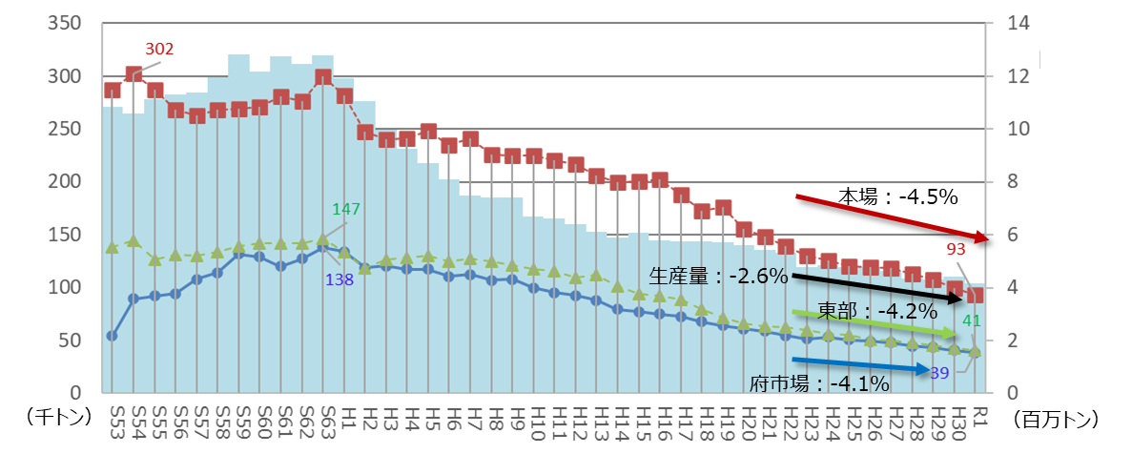

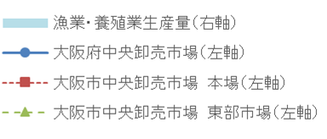
※年間の取扱数量変化率の10年平均を記載

資料：農林水産省「海面漁業生産統計調査」（2019年）、
大阪府中央卸売市場「市場概要」（R2.9）、大阪市提供資料より流通研究所作成
図 45 府内3市場の取扱金額・平均単価の推移（水産物部）
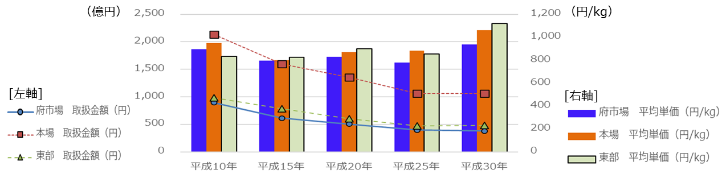

資料：大阪府中央卸売市場「市場概要」（R2.9）、大阪市提供資料より流通研究所作成

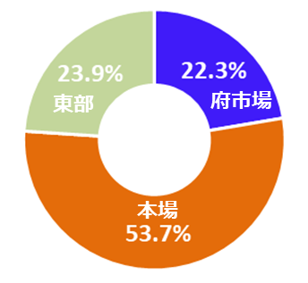
図 46 府内3市場の取扱数量比率（令和元年）

資料：大阪府中央卸売市場「市場概要」（R2.9）、大阪市提供資料より流通研究所作成

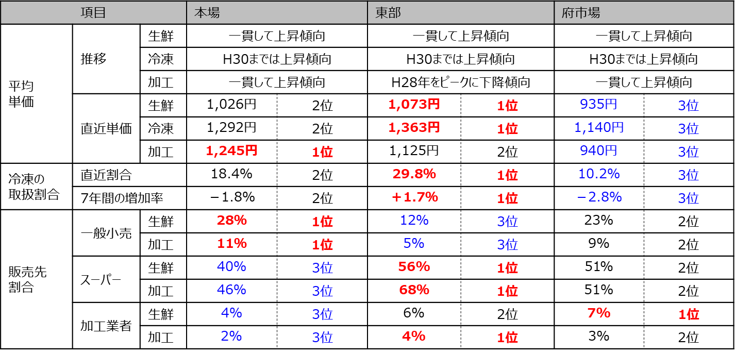
表 26 府内3市場の平均単価詳細分析（水産物部）

資料：各市場「市場取扱品流通状況調査」（令和元年度）、大阪府中央卸売市場「市場概要」（R2.9）、大阪市提供資料より流通研究所作成

オ）３市場を比較した強み・弱みの分析
これまでの分析を基に、各市場への現地視察や開設者との意見交換等も踏まえ、表 27に大阪府内３市場の強みと弱みを整理する。
立地・物流面では本市場に強みがある一方、コールドチェーンへの取組み不足な点があり、取扱数量をみると大阪本場が半数以上のシェアを獲得して飛び抜けていてるものの、待機時間や荷捌き不足など、立地・物流面で課題となっている。また、大阪東部市場はコールドチェーン対応が進んでいるものの、市街地にあり交通の便や住民対策なども必要になっている。
これらの分析結果より、3市場ともに互いを補完するような強み・弱みを持ち合わせていて、本市場においては、大阪本場の待機時間の問題・荷捌き場所の不足、大阪東部市場の交通面での立地の弱みを補填するような位置づけとして捉えることができ、大阪本場は圧倒的な取扱数量や価格形成力、大阪東部市場は保管・加工といった対応力・サービス力など、各市場が特色を活かして機能分担することで、互いの強みを活かし、弱みを補填できると考えられる。

表 27 大阪府内３市場の強みと弱みの整理
市場名 | 強み | 弱み
府市場 | - 広大な敷地面積  - 卸売業者は大阪本場の支社・資本関係あり  - 物流面で交通至便な立地  - 小売店や量販店への販売割合が高い | - 狭隘な仲卸売場  - 水産物部の低単価  - 安威川氾濫のリスク  - コールドチェーンへの取組み不足
大阪本場 | - 両部門ともに半数以上のシェア獲得  - 青果部は取扱数量・金額・平均単価ともに伸びている  - 卸・仲卸売場の規模が大きい | - 荷降ろし時の待機時間  - 荷捌き場所の不足  - 津波による浸水想定エリア（3m）  - コールドチェーンへの取組み不足
大阪東部市場 | - コールドチェーンへの対応が進んでいる  - 水産物部の単価が高い  - 積込保管機能の規模が大きい  - 円滑な物流動線と加工機能 | - 青果部は取扱数量・金額・平均単価ともに最も低い  - 市街地にあり、交通の便が良くない  - 近隣に住宅地があり、においや騒音への対策に注力が必要

近隣他市場の比較

ア）整備状況や主要な機能について
各市場の整備状況や方法、整備概要や主な機能について、表 28及び表 29、表 30に一覧表として整理した。関西地方の中央市場では、近年では大阪東部市場、神戸東部市場で再整備実施済みで、京都市場や和歌山市場、姫路市場は再整備着工中であり、その他も多くの市場で再整備に向けて事業実施中である。この20年以内に機能強化に繋がる大規模改修や整備を計画・実施していないのは中央市場では本市場のみとなっている。
また、三大都市圏の主要な市場の施設規模の比較を表 31及び表 32に示す。敷地面積や卸売場など、施設規模に関わる多くの要素で東京都の大田市場、豊洲市場が最も規模が大きく、大量の荷捌き力に繋がっていると推測される。また、再整備を実施し機能強化した神戸東部市場は、最も卸売場の規模が大きい大田市場の三分の一程度の卸売場の規模しかないものの、比較した市場の中では加工施設の規模が最も大きく、本市場の3倍以上の面積を有しており、近年の実需者のニーズに応える機能強化が図れていることが強みとなっている。

表 28 関西地方の中央卸売市場の状況 その１
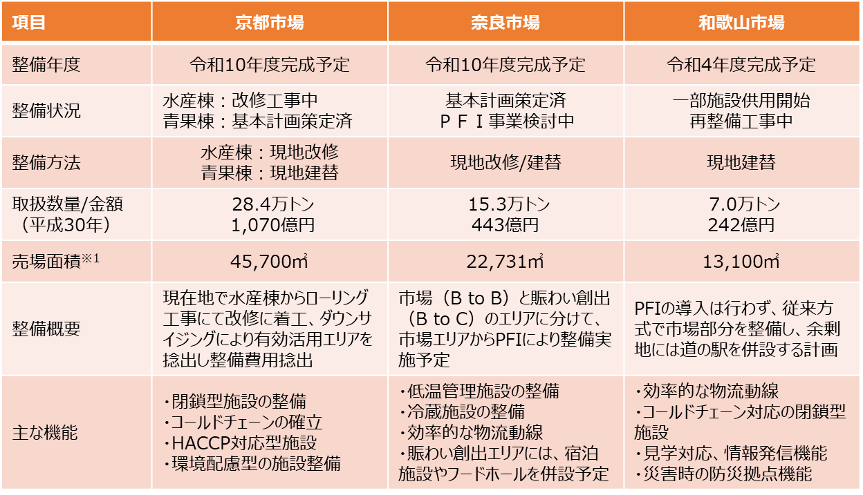

表 29 関西地方の中央卸売市場の状況 その２
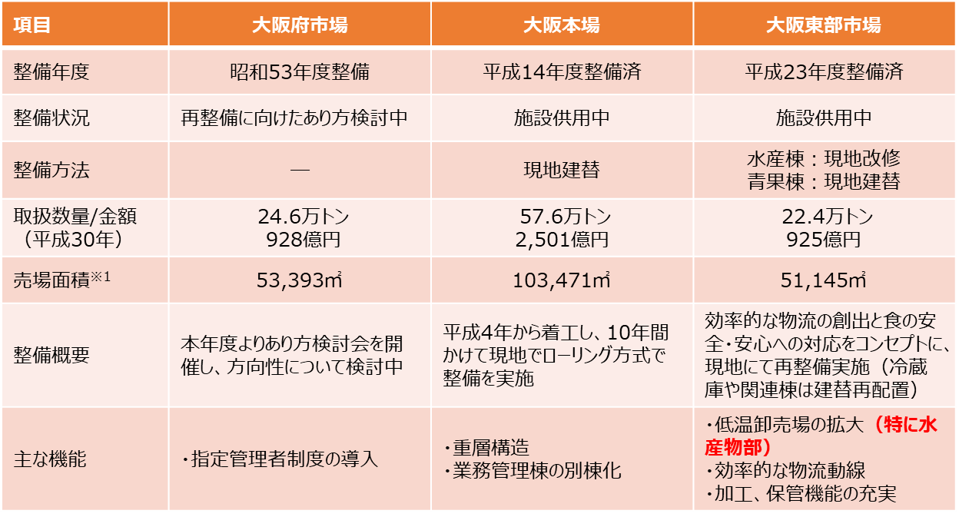

表 30 関西地方の中央卸売市場の状況 その３
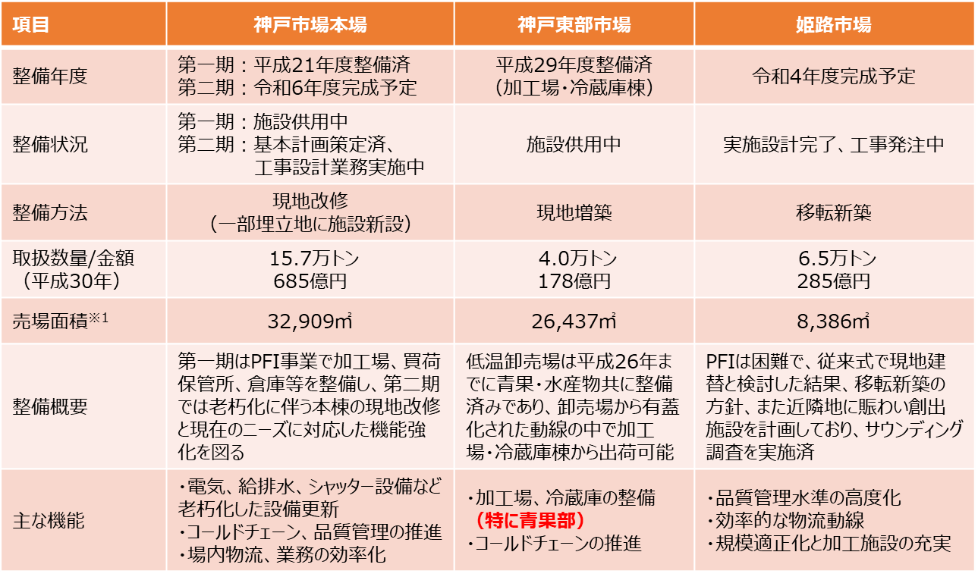

※１ 青果部・水産物部の卸・仲卸売場面積の合計
（再整備計画を策定している市場は、その計画上の数値）
資料：いずれも各市場基本計画等公開資料、報道資料、開設者ホームページ、
電話によるヒアリング等より流通研究所作成（令和2年11月現在）

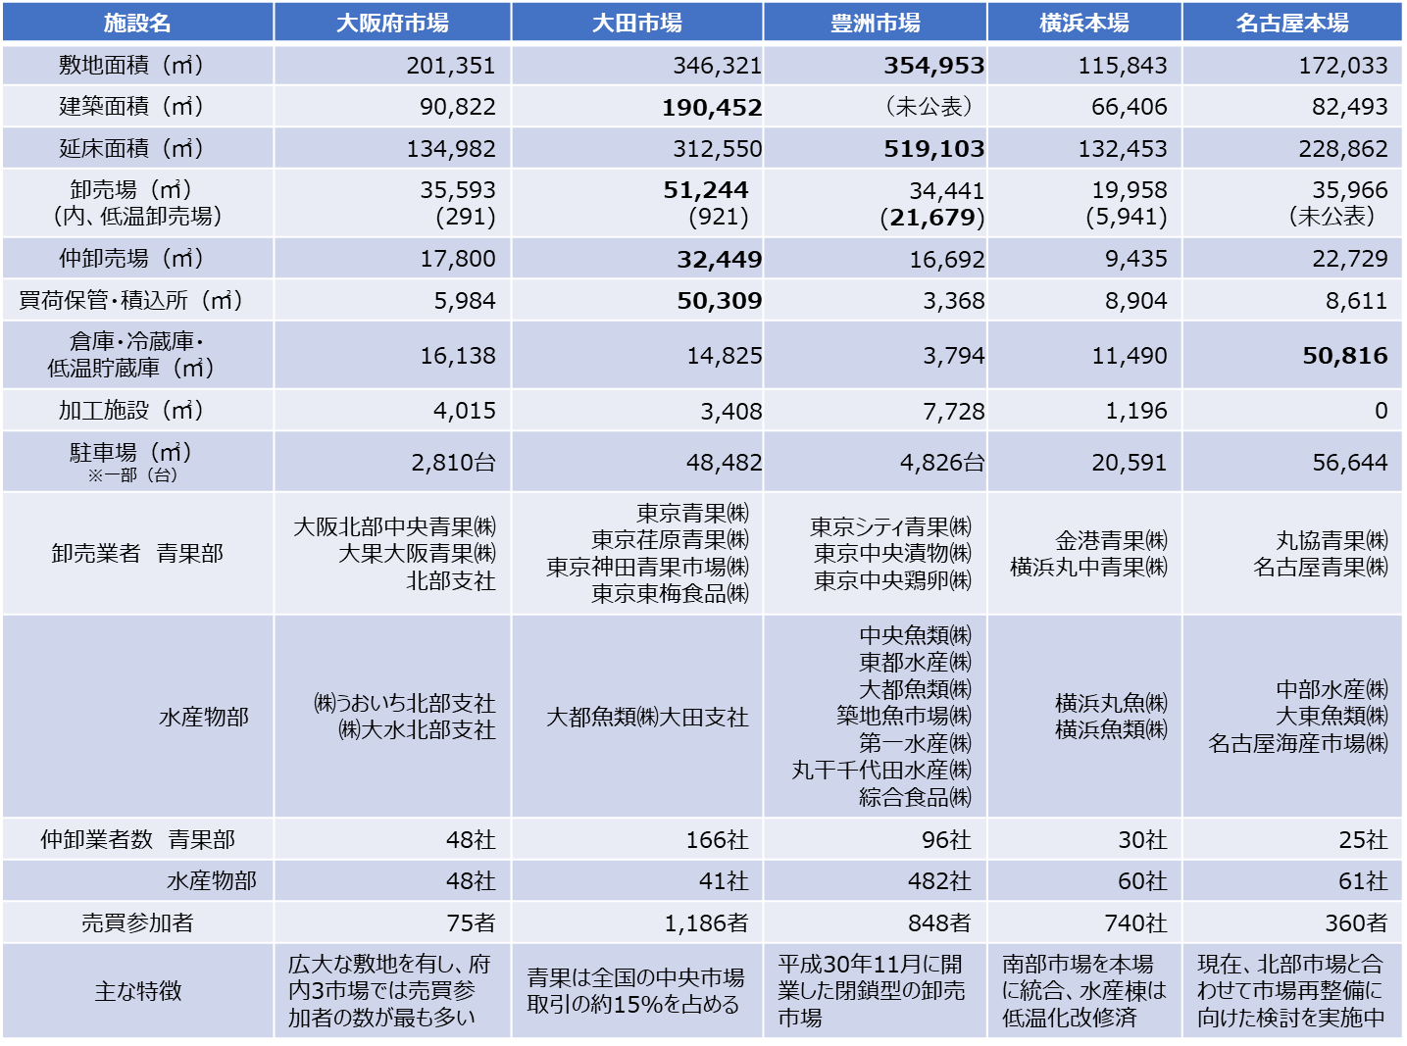
表 31 三大都市圏の市場の施設規模の比較 その１

注：太字は、その項目において比較した三大都市圏の市場の中でも最も大きい値（次頁含む）
資料：いずれも市場概要、開設者ホームページ、電話によるヒアリング等により流通研究所作成（令和3年1月現在）
表 32 三大都市圏の市場の施設規模の比較 その２
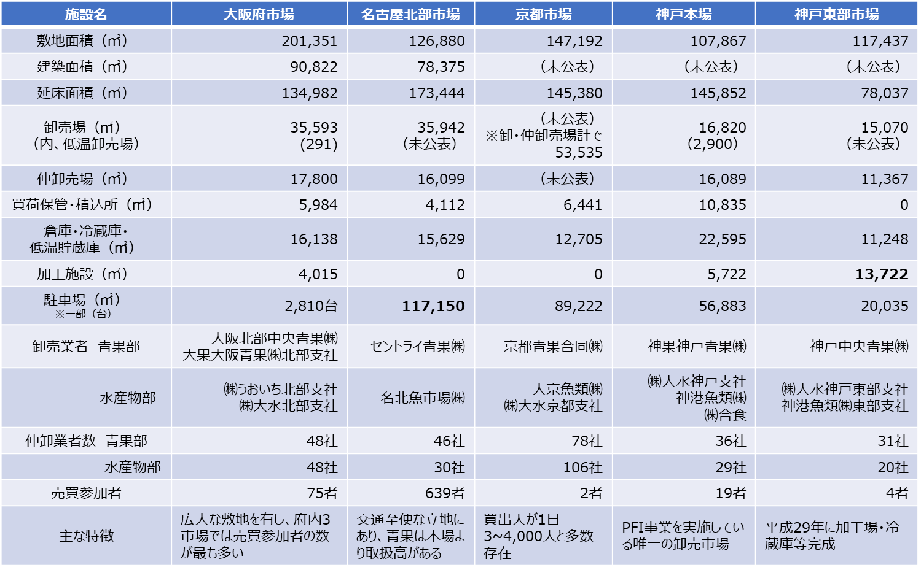

注：太字は、その項目において比較した三大都市圏の市場の中でも最も大きい値（前頁含む）
資料：いずれも市場概要、開設者ホームページ、電話によるヒアリング等により流通研究所作成（令和3年1月現在）

イ）取引状況（青果部）
各市場の青果取引について、図 47に示す各市場の平均単価の推移と取扱数量の増減率をみると、各市場ともに平均単価は近年伸びてきている中、取扱数量が減少していないのは大阪本場のみであり、関西地方の青果市場をけん引しているといえる状況である。
本市場の平均単価（265円/kg）は関西地方では平均的な価格（265円/kg）であり、最も高いのは神戸東部市場で、再整備によるコールドチェーン・加工需要への対応などの機能強化の効果が発揮されていると考えられる。ただし、取扱数量は本市場の20％程度であり、ニーズ調査による考察で整理したように、供給圏が限定された消費地市場であると捉えることができ、本市場の供給圏への脅威は限定的だと考えられる。
また、参考として全国的には市場取扱数量が減少・停滞している傾向の中、東京都の大田市場は順調に取扱数量を伸ばしており、10年前と比較して、12％程度取扱数量が増加、平均単価も上昇傾向である。これは、広大な敷地面積を活かし、荷が大量に捌けるロジスティックセンターや定温管理可能な加工・荷捌棟の整備など機能強化を行っており、交通至便で広大な土地もあり都市場でも一極集中していることが要因として考えられる。

図 47 各市場の平均単価の推移と取扱数量の増減率（青果部）
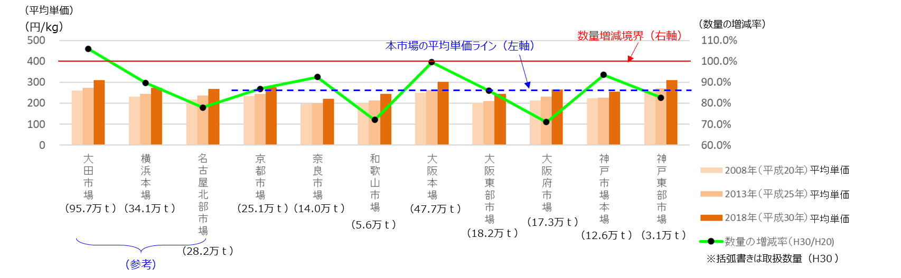

資料：農林水産省「青果物卸売市場調査」（2018年）より流通研究所作成

ウ）取引状況（水産物部）
続いて、各市場の水産物の取引について、図 48に示す各市場の平均単価の推移と取扱数量の増減率をみると、取扱数量では関西地方で大阪本場、大阪東部市場に次いで本市場は3番手の市場であるが、本市場の平均単価（936円/kg）は関西地方の平均的な平均単価（974円/kg）より40円/kg程度低い状況である。大阪東部市場は再整備によるコールドチェーンへの取組みが評価されており、大阪本場や京都市場は専門小売店や地域の専門料理店等高級層への販売力により、平均単価が高いと推察され、本市場の弱みとしてのコールドチェーン不足が、平均単価の低迷に影響していると考えられる。

図 48 各市場の平均単価の推移と取扱数量の増減率（水産物部）
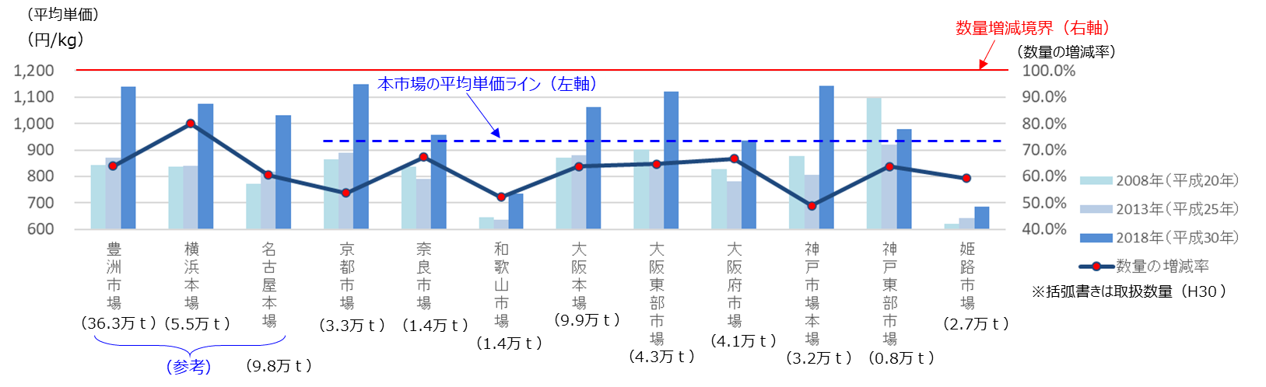
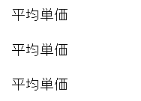

資料：各市場年報、開設者ホームページより流通研究所作成

３Ｃ分析
３Ｃ分析とは、経営戦略を策定する際のマーケティング手法の一種で、競合（Competitor）、顧客（Customer）、自社（Company）について具体的な戦略立案につながる要素を抽出するフレームワークである。これまで分析してきた全国の市場や食品流通を取り巻く環境、本市場の現状・課題、取引先へのニーズ調査、近隣他市場の分析を踏まえ、本市場の目指すべき姿・戦略を定めるための３Ｃ分析を実施した。
競合環境について、他市場については再整備事業が各地で進んでいることと、それに伴う機能強化の効果により平均単価が上昇し、競争力をつけてきている市場が見られる状況である。また、市場外事業者について、計画的に生産・出荷計画が立てられる冷凍・養殖品や商社取引による輸入品が市場流通の脅威となり、食の加工・外食化による生鮮食品の消費の低下が、市場流通（経由率）低下の要因となっている。
顧客（取引先）環境については、物流機能強化や低温（定温）管理、保管機能への要望が大きく、市場の競争力強化には不可欠な状況で、他市場との差別化した品揃えや商品販売への取組みが求められている。
また、自社環境については立地優位性に強みがある一方、コールドチェーンや衛生管理が弱みとなっており、府民への公益性を維持するために災害リスクに対する配慮も必要な状況である。
なお、各分析項目の詳細については次頁以降に整理する。

競合分析

ア）他の卸売市場について
青果・水産物ともに府内の2市場と商圏が重複していることもあり、販売面では最大の競合であると考えられるが、集荷面をみると荷は大阪本場だけでなく青果であれば大田市場、水産物であれば豊洲市場にも全国的に集中している。また、再整備が終了した市場では平均単価の上昇が見られ、関西の他市場では再整備計画事業が進展している。他の卸売市場における分析要素を以下に示す。

【共通】
- 商圏撤廃や広域を扱う量販店の存在等により、販売先は府内3市場で商圏が重なりつつある
- 大阪東部市場、神戸東部市場では近年再整備を実施しており、その他多くの関西市場で再整備に向けて事業実施中

【青果】
- 大阪本場は取扱数量・金額・平均単価ともに増加傾向
- 大田市場と大阪本場が産地から選ばれている
- 関東以北の産地は大田市場に集中、中部・北陸以西の産地は大阪本場への出荷もあるが大田市場も主出荷市場に選ばれている
- 関西市場で平均単価が最も高いのは再整備済の神戸東部市場

【水産物】
- 府内3市場では大阪本場が取扱数量・金額ともに突出しているが、平均単価は大阪東部市場が最も高い
- 関東以北の産地も大阪本場を主出荷市場に選んでいる
- 大阪本場、豊洲市場、名古屋本場が産地から選ばれている
- 関西市場で本市場より取扱数量も平均単価も上回っているのは大阪本場・大阪東部市場のみ

イ）市場外事業者（他チャネル）について
青果では全農などで集荷拠点を設けていく動きが加速しているものの、多品目を集荷・販売することには直結しないため、卸売市場の機能とは異なることに留意が必要であり、配送センターの保管機能や効率的な物流は脅威になるが、規模や販路を考えても限定的であると考えている。図 49に示すとおり、本市場の近隣にある大阪センター（高槻市）は本市場の半分程度の取扱数量である。
ただし、食の加工・外食化が進む中で、青果・水産物ともに業務加工用取引や冷凍輸入品が市場流通の脅威になる可能性は高いと考えられる。市場外事業者（他チャネル）における分析要素を以下に示す。

【共通】
- 直売所について、大消費地でかつ一次産業の生産力が低い大阪府においては卸売市場への影響は限定的

【青果】
- 最大の出荷団体である農協組織が、全国的に集荷拠点・青果配送センター事業を強化
- 業務加工用野菜の伸長、さらには産地側も大型化・法人化により当該用途は直接取引の流れ
- 輸入品・冷凍品の伸長により、商社経由の取引が増え、市場外流通を助長

【水産物】
- 国内漁獲量の減少に伴い、輸入品が伸長し、商社経由の市場外取引の流れ
- 養殖業は比較的計画して生産・水揚・出荷が可能なため、市場外取引の傾向が見られる

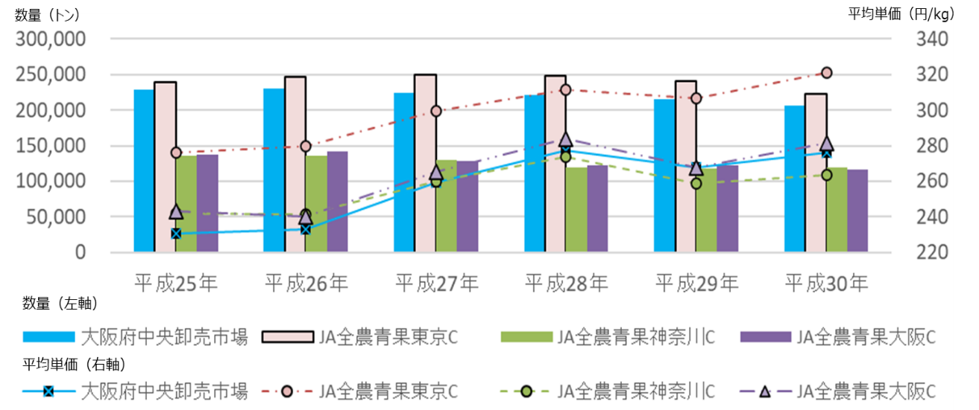
図 49 各全農青果センターと本市場の取扱数量と平均単価の推移

資料：農林水産省「青果物卸売市場調査」（2018年）より流通研究所作成

顧客（取引先）分析

ア）産地・生産者（川上側）について
卸売市場の基本的な機能のうち、集荷・分荷機能や代金決済機能は産地にとっても引き続き重要で、卸売市場をメインの出荷先として大多数が選ぶ一方、価格形成機能や情報発信機能、物流の効率化については市場が強化すべき事項である。
特に水産物の集荷については、国内の漁船漁業の漁獲量に左右されるため、今後市場の集荷力は外部環境に左右される可能性がある。産地・生産者における分析要素を以下に示す。

【共通】
- いまだ経営体数ベースでみると小規模経営体が大半
- 価格形成の面では市場外流通に魅力
- 流通経路の多様化が進む中、産地にとっては荷を大量に捌ける機能を求めている
- 待機時間、荷役作業の長さ、情報発信不足は、市場流通の中での課題
- 三大都市圏を主軸に重点取引する市場の選別・絞り込みが進む
- 本市場へは本場との連携や量販店対応（配送機能等）の強化を求めている
- 産地の市場の選定要件は、販売力、大量荷捌き力、物流効率

【青果】
- 産地が大型化して交渉力が向上し、物流の効率化への取組みも加速

【水産物】
- 異常気象・資源管理不足により漁獲量が不安定

イ）実需者・消費者（川下側）について
一般消費者への生鮮食品の供給を支える量販店にとって、一部で産地との直接取引が増えてはいるが、卸売市場における多品目を一度に発注できる点は魅力であり、今後も仕入れ先として卸売市場は重要視されていくと考えられる。
また、そのような実需者から選ばれていくためには、柔軟な対応力を身につけ、独自の商品力・品揃えと、物流面で効率化を図る取り組みをした市場から選ばれていく時代となると推測される。実需者・消費者における分析要素を以下に示す。

【共通】
- 人口減少、食の外食・加工品志向の伸長
- EC販売は伸長しているものの限定的
- 流通経路の多様化が進む中、量販店にとっては多品目をまとめて取引できる機能を求めている
- 量販店は海外とは異なり寡占化が進んでいないため、地域性のある取引を求めている
- 量販店・小売業の仕入れ先は卸売市場が主
- 実需者にとっては配送効率・コストが課題
- 実需者の選定要件は、商品力、柔軟な対応力、物流効率
- コールドチェーンは必須となりつつある

自社分析

ア）本市場の取引環境について
青果に関しては単価・数量ともに関西市場で中位であるが、数量の減少率は高いため、他市場にはない独自色を打ち出して差別化を図る必要がある。
また、水産物については、取扱数量は近隣他市場と比較して低くはないものの、平均単価が低いため、機能強化・対策は必須である。本市場の取引環境における分析要素を以下に示す。

【共通】
- 市場経由率の低下（本市場に限らず）
- 取扱数量は青果部・水産物部ともに全国の中央市場で中位（10位程度）
- 卸売会社は青果部・水産物部共ともに大阪本場の卸売会社と本社支社・資本関係

【青果】
- 府内3市場において取扱数量の減少率が近年では最も大きい
- 平均単価は関西市場では平均的な価格だが、数量も単価も本市場より高いのは大阪本場と京都市場のみ

【水産物】
- 関西市場で本市場より取扱数量が大きいのは、府内他2市場のみ
- 府内3市場において平均単価が最も低く、関西市場の平均よりも40円/kg程度低い

イ）本市場の施設・運営環境について
青果、水産物部の両部門ともに、本場と卸売会社が親子関係であるため、敷地面積を活かし、本場と機能分化することによる、連携・役割分担の明確化が重要になってくる。
また、今後需要が増えていく保管・加工への対応と、物流効率化・コールドチェーンへの対応が必須となると考える。本市場の施設・運営環境における分析要素を以下に示す。

【共通】
- 全国の中央市場唯一の指定管理者制度導入、市場会計の黒字化
- 府内3市場で最大の敷地面積（全国的にも有数）
- 卸売会社は青果部・水産物部ともに大阪本場の卸売会社と本社支社・資本関係
- 府内3市場において最も仲卸売場の規模が小さく、売買参加者の数が多い
- 災害時の電源供給への不安
- 外周道路など目的外用地での保管・荷捌き・積込作業
- 鳥・ネズミなど害虫・獣への対策不足

【青果】
- 卸売場・仲卸売場の動線の交差・混雑
- 加工場所や商品の保管・荷捌きスペースの不足
- 仲卸業者と売買参加者、買出人の仕分・積込作業が混在

【水産物】
- 卸売場・仲卸売場の高温化、コールドチェーン不足
- 加工スペースの規模・衛生管理不足

